VENDIM

Nr. 340, datë 19.4.2017

PËR MIRATIMIN E LISTËS PËRFUNDIMTARE TË PRONAVE TË PALUAJTSHME PUBLIKE, SHTETËRORE, QË TRANSFEROHEN NË PRONËSI OSE NË PËRDORIM TË BASHKISË SKRAPAR, NJËSIA ADMINISTRATIVE POTOM, TË QARKUT TË BERATIT

Në mbështetje të nenit 100 të Kushtetutës dhe të neneve 3, 5 e 17, të ligjit nr.8744, datë 22.2.2001, “Për transferimin e pronave të paluajtshme publike të shtetit në njësitë e qeverisjes vendore”, të ndryshuar, me propozimin e ministrit të Punëve të Brendshme, Këshilli i Ministrave

VENDOSI:

1. Miratimin e listës përfundimtare të pronave të paluajtshme publike, shtetërore, që transferohen në pronësi ose në përdorim të Bashkisë Skrapar, njësia administrative Potom, të Qarkut të Beratit, sipas lidhjes 1, që i bashkëlidhet këtij vendimi dhe është pjesë përbërëse e tij.
Lista e inventarit të njësisë administrative Potom, që i bashkëlidhet këtij vendimi, përbëhet nga 20 (njëzet) fletë dhe përfundon me numrin rendor 98 (nëntëdhjetë e tetë).
2. Ngarkohen ministri i Punëve të Brendshme, kryetari i Bashkisë Skrapar dhe kryeregjistruesi i Pasurive të Paluajtshme të Republikës së Shqipërisë për ndjekjen dhe zbatimin e këtij vendimi.
Ky vendim hyn në fuqi pas botimit në Fletoren Zyrtare.

ZËVENDËSKRYEMINISTRI
Niko Peleshi

Lidhje 1
Bashkia Skrapar, Njësia Admistratrative Potom

Numrat rendorë të pronave në listën e inventarit | Fusha e përdorimit të pronës | Lloji i transferimit
2-9, 12, 13 | Prona që përdoren për realizimin e programeve arsimore. | Në pronësi
15 - 17 | Prona që përdoren për realizimin e funksioneve në fushën e shëndetit publik. | Në pronësi
18 - 39 | Varrezat publike. | Në pronësi
40 - 47 | Infrastrukturë rrugore, ( rrugët vendore) | Në pronësi
49-50, 52-53, 55, 57, 59-60, 62-63, 65-66, 68-73, 75-76. | Prona që përdoren për realizimin e funksioneve në fushën e bujqësisë dhe të ushqimit (toka produktive). | Në përdorim
51, 54, 56, 58, 61, 64, 67, 74. | Prona që përdoren për realizimin e funksioneve në fushën e bujqësisë dhe të ushqimit (toka joproduktive dhe kanale të treta). | Në pronësi
78 - 81 | Prona që përdoren për realizimin e funksioneve në fushën e veprimtarive social - kulturore e sportive. | Në pronësi
94 - 98 | Prona te sistemit ujitës dhe kullues. | Në pronësi

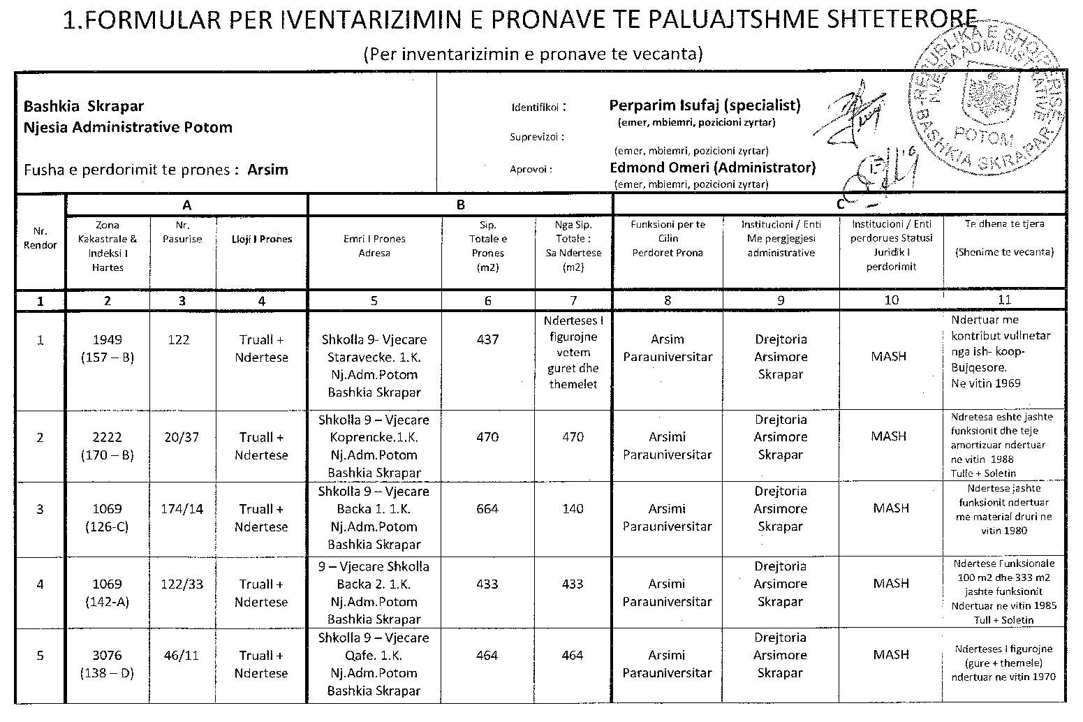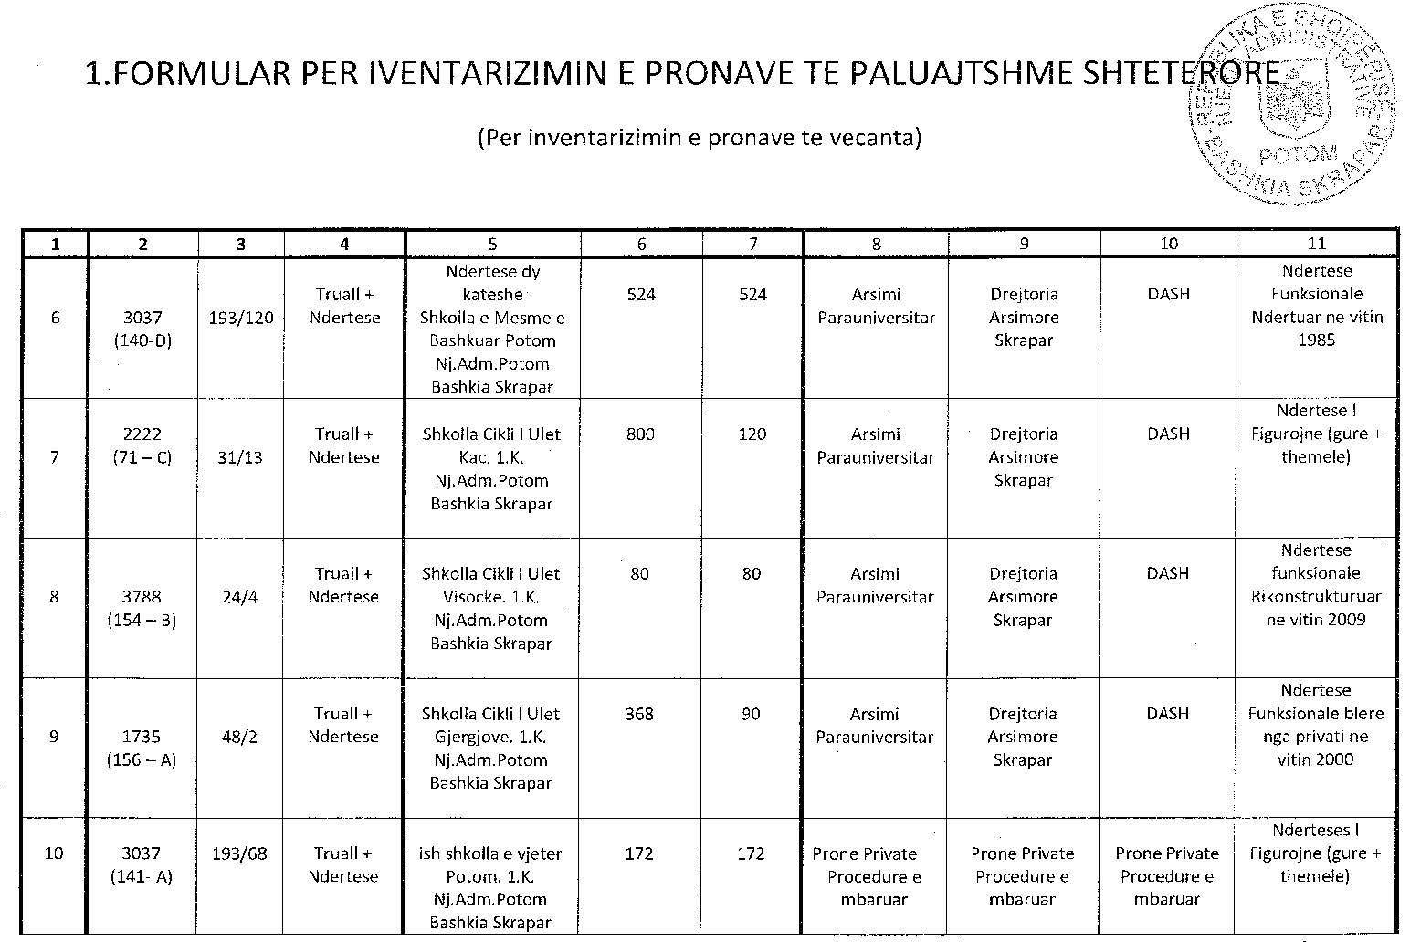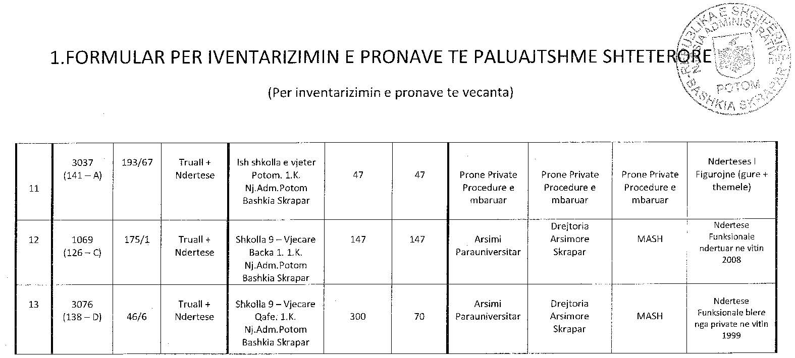
1. FORMULAR PËR INVENTARIZIMIN E PRONAVE TË PALUAJTSHME SHTETËRORE
- FORMULAR PËR INVENTARIZIMIN E PRONAVE TË PALUAJTSHME SHTETËRORE
1. FORMULAR PËR INVENTARIZIMIN E PRONAVE TË PALUAJTSHME SHTETËRORE
- FORMULAR PËR INVENTARIZIMIN E PRONAVE TË PALUAJTSHME SHTETËRORE
1. FORMULAR PËR INVENTARIZIMIN E PRONAVE TË PALUAJTSHME SHTETËRORE
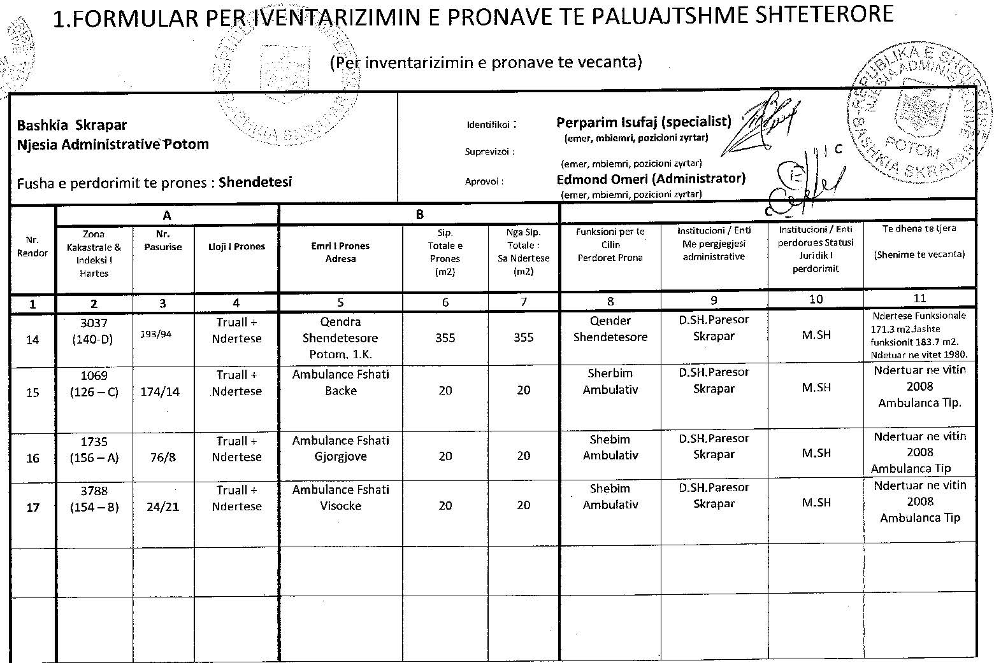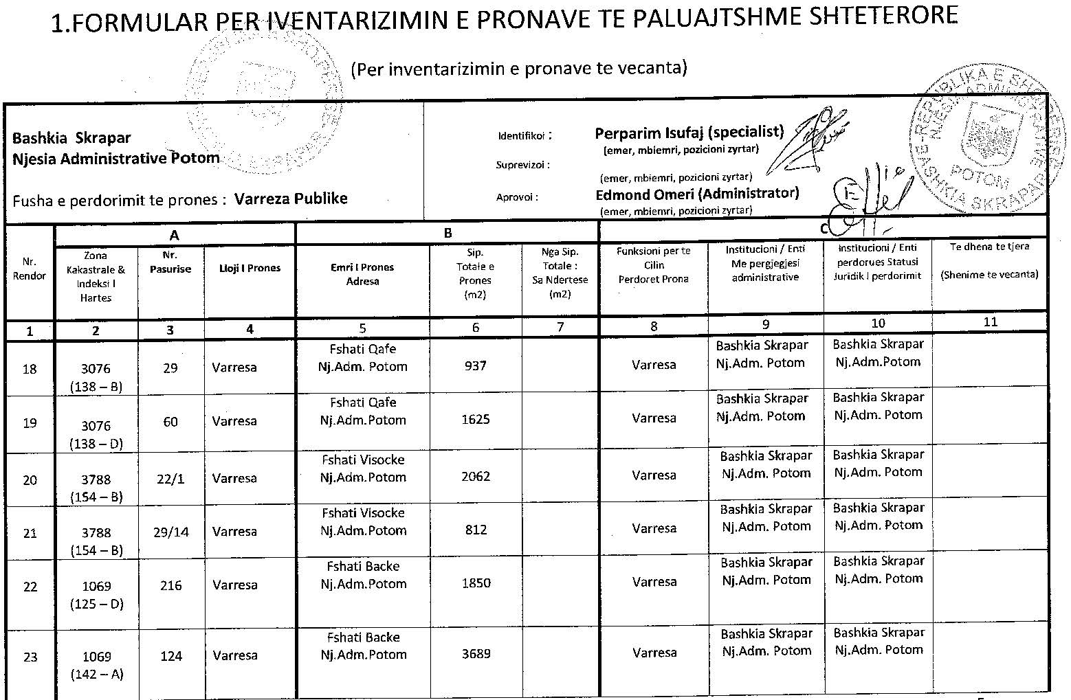
1. FORMULAR PËR INVENTARIZIMIN E PRONAVE TË PALUAJTSHME SHTETËRORE
1. FORMULAR PËR INVENTARIZIMIN E PRONAVE TË PALUAJTSHME SHTETËRORE
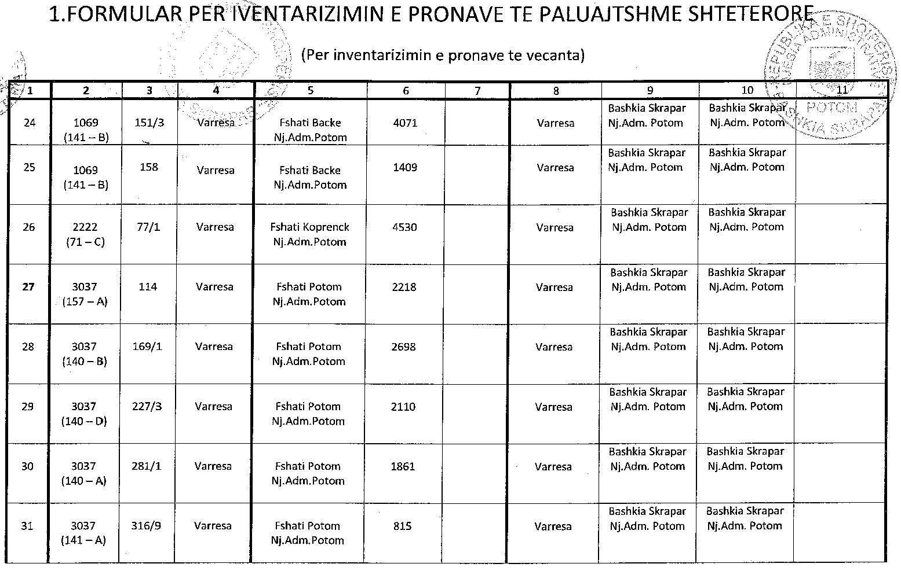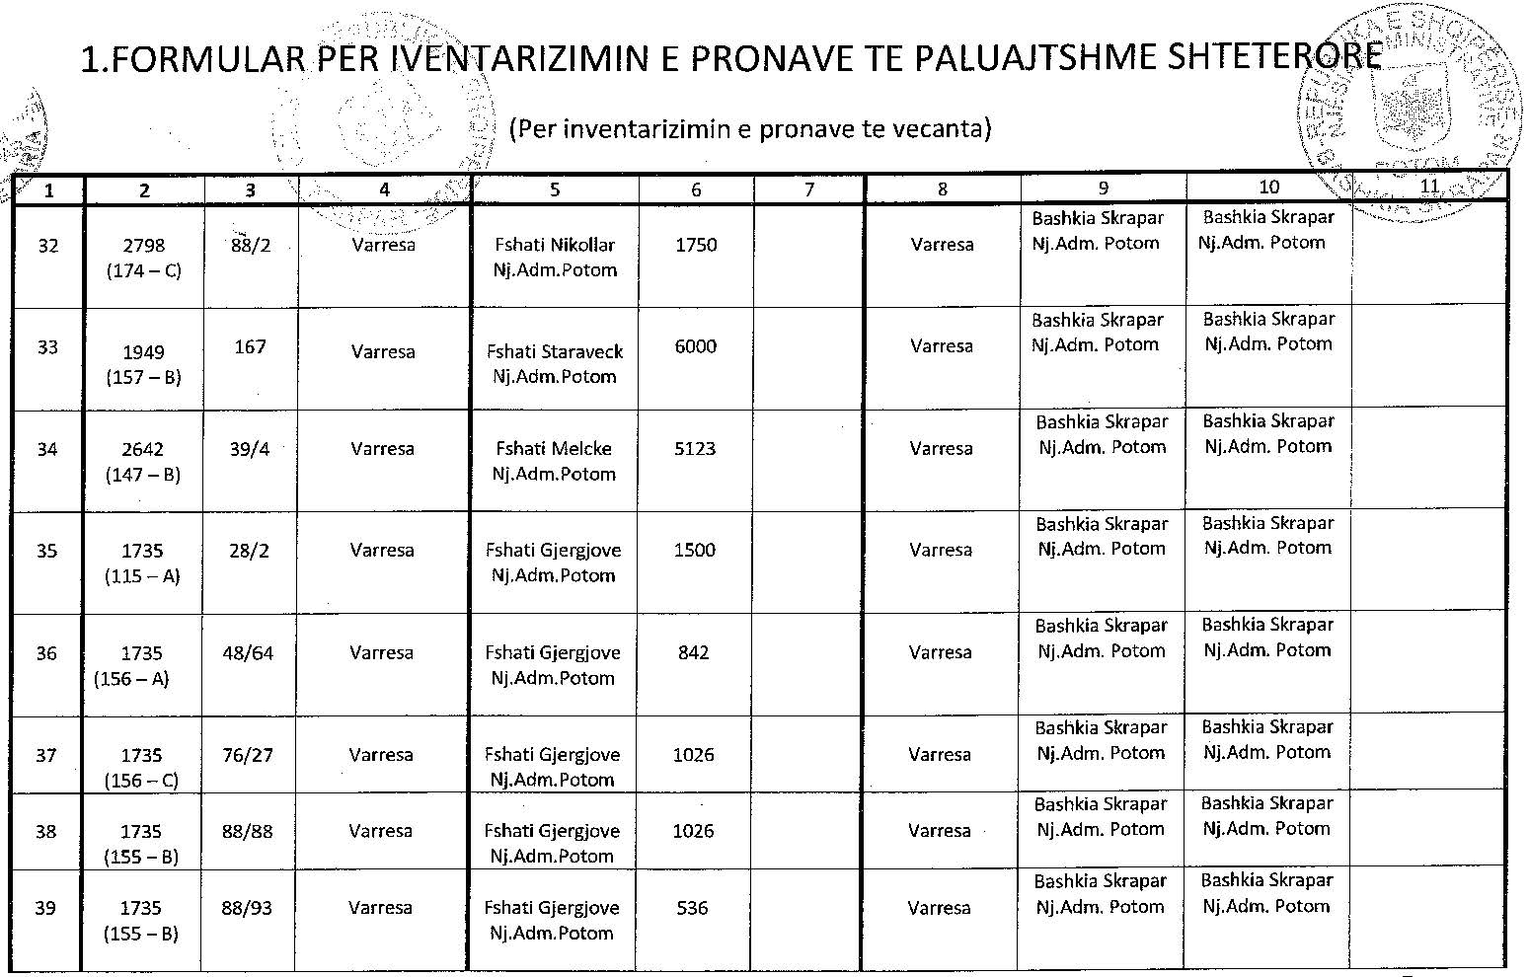
1. FORMULAR PËR INVENTARIZIMIN E PRONAVE TË PALUAJTSHME SHTETËRORE
1. FORMULAR PËR INVENTARIZIMIN E PRONAVE TË PALUAJTSHME SHTETËRORE
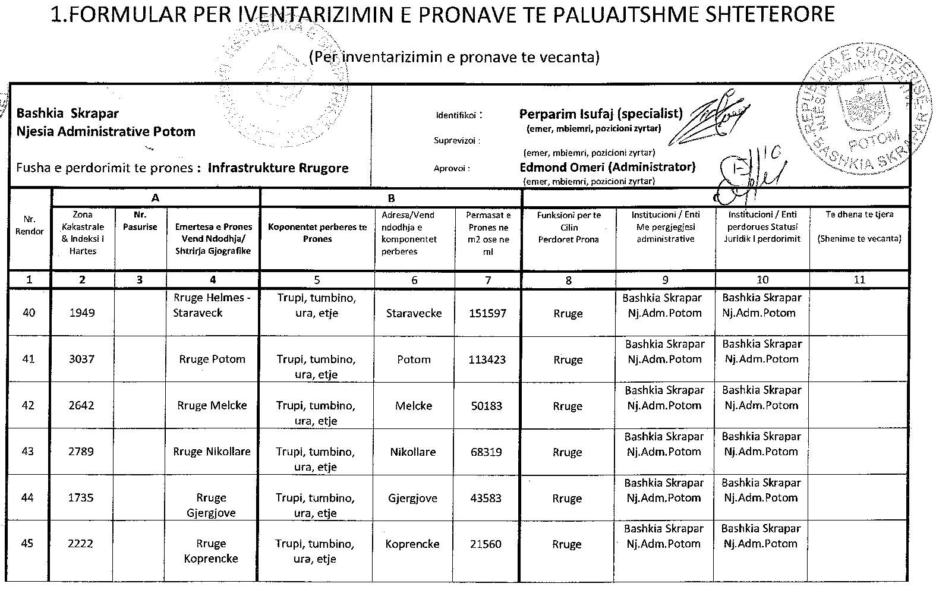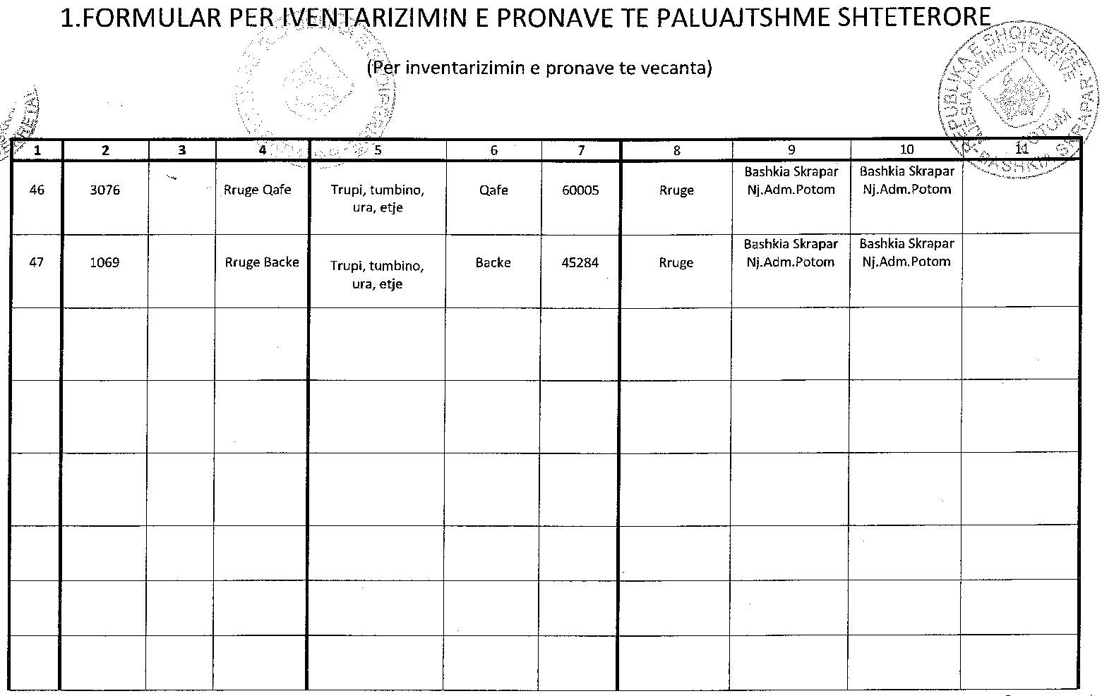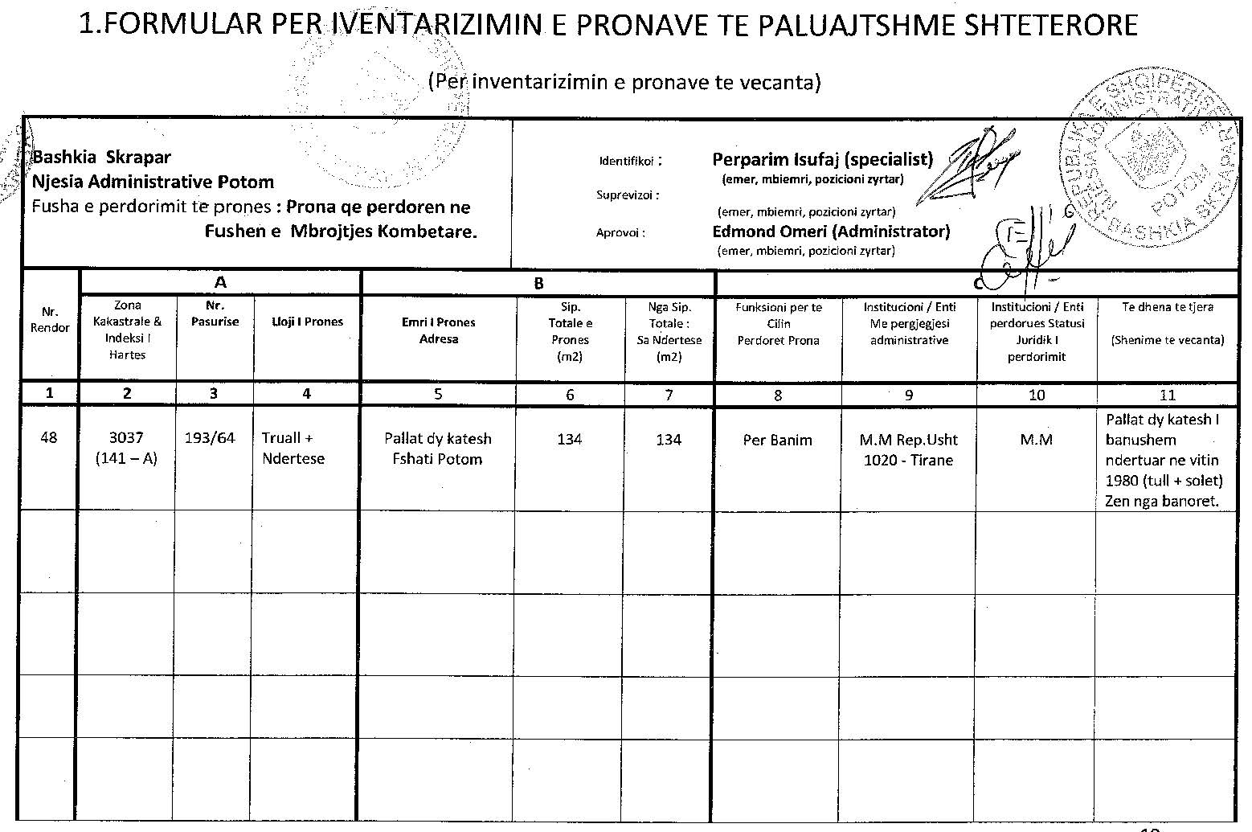
1. FORMULAR PËR INVENTARIZIMIN E PRONAVE TË PALUAJTSHME SHTETËRORE
1. FORMULAR PËR INVENTARIZIMIN E PRONAVE TË PALUAJTSHME SHTETËRORE
1. FORMULAR PËR INVENTARIZIMIN E PRONAVE TË PALUAJTSHME SHTETËRORE

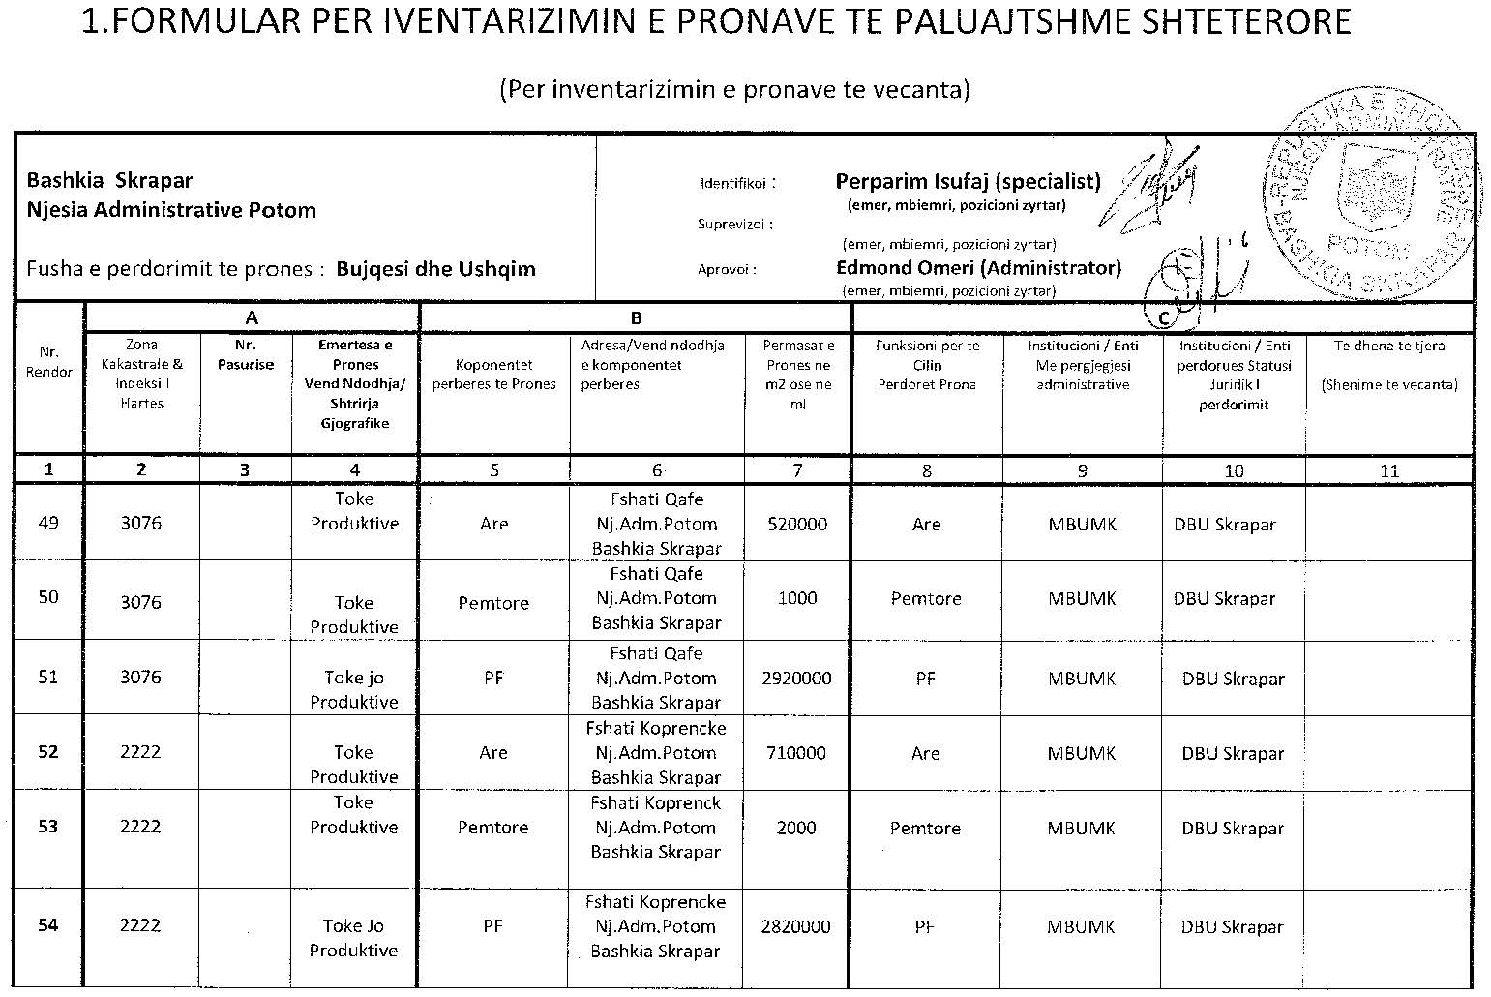
1. FORMULAR PËR INVENTARIZIMIN E PRONAVE TË PALUAJTSHME SHTETËRORE

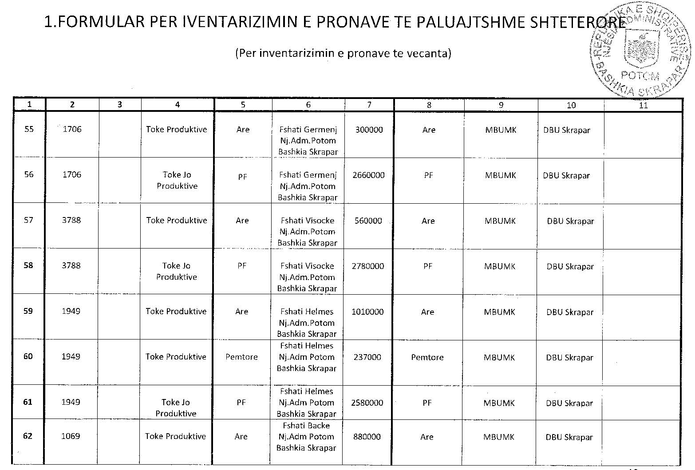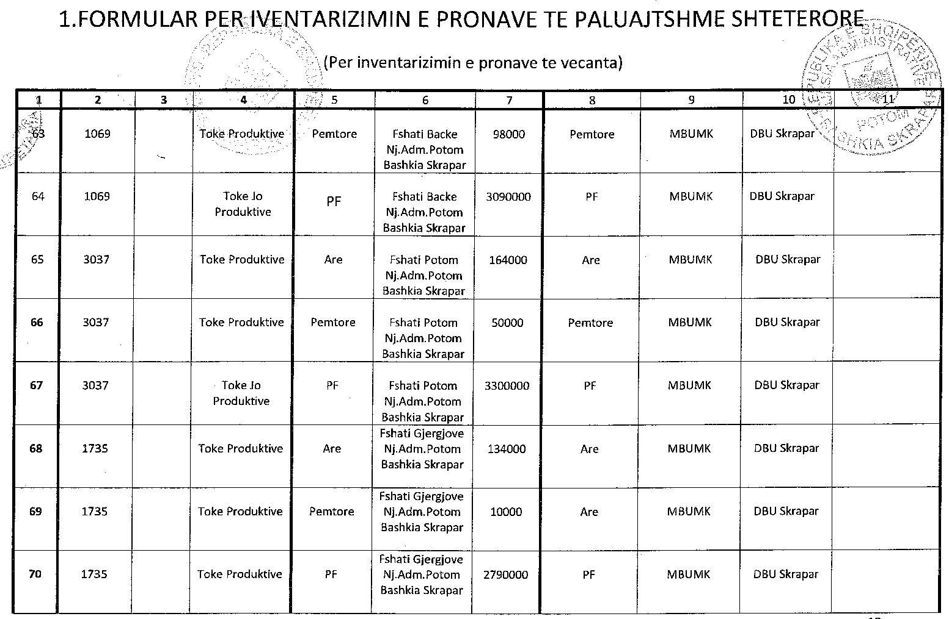
1. FORMULAR PËR INVENTARIZIMIN E PRONAVE TË PALUAJTSHME SHTETËRORE
1. FORMULAR PËR INVENTARIZIMIN E PRONAVE TË PALUAJTSHME SHTETËRORE
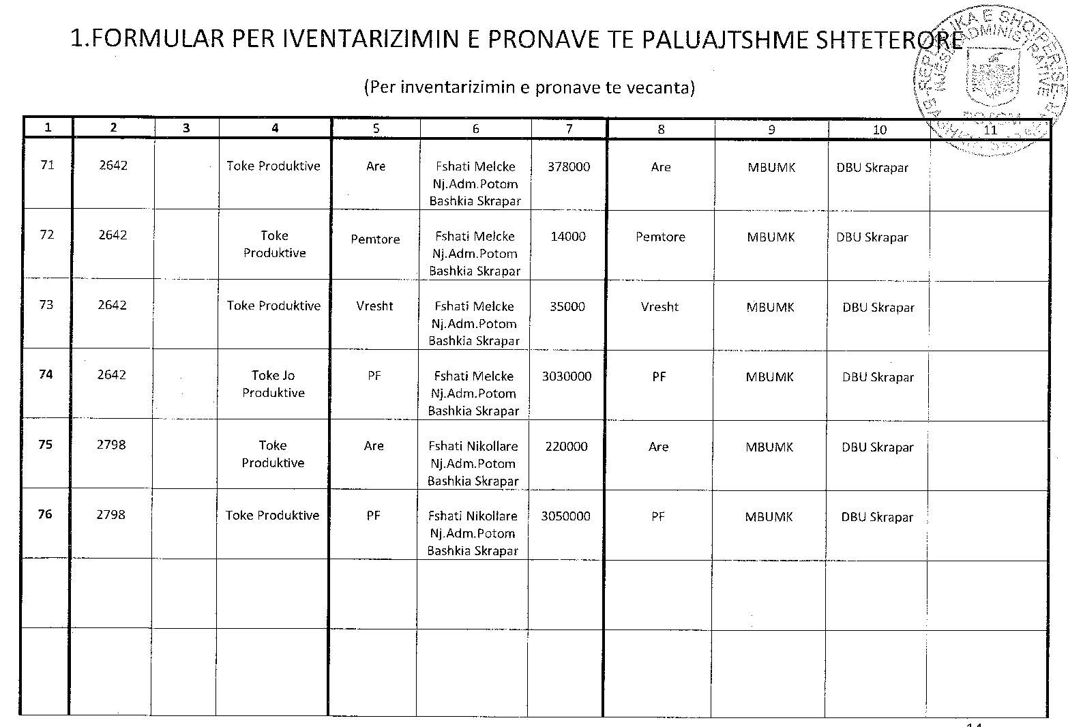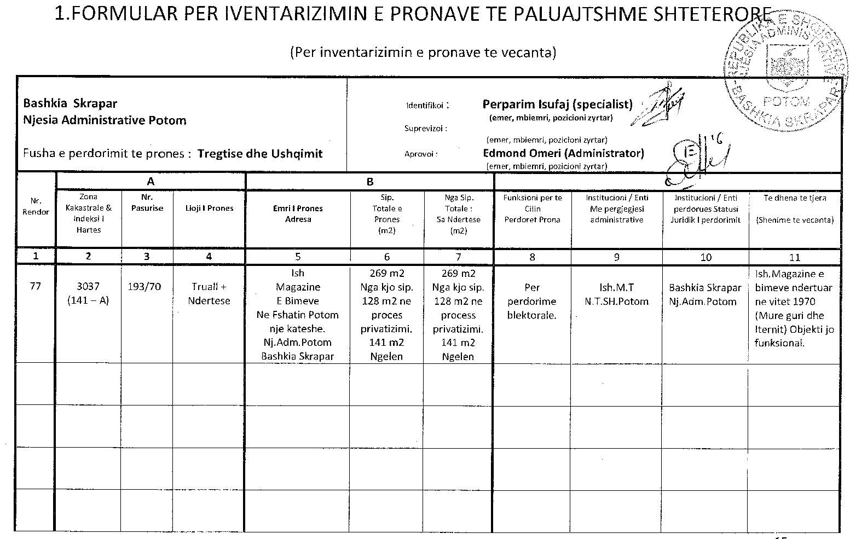
1. FORMULAR PËR INVENTARIZIMIN E PRONAVE TË PALUAJTSHME SHTETËRORE
1. FORMULAR PËR INVENTARIZIMIN E PRONAVE TË PALUAJTSHME SHTETËRORE
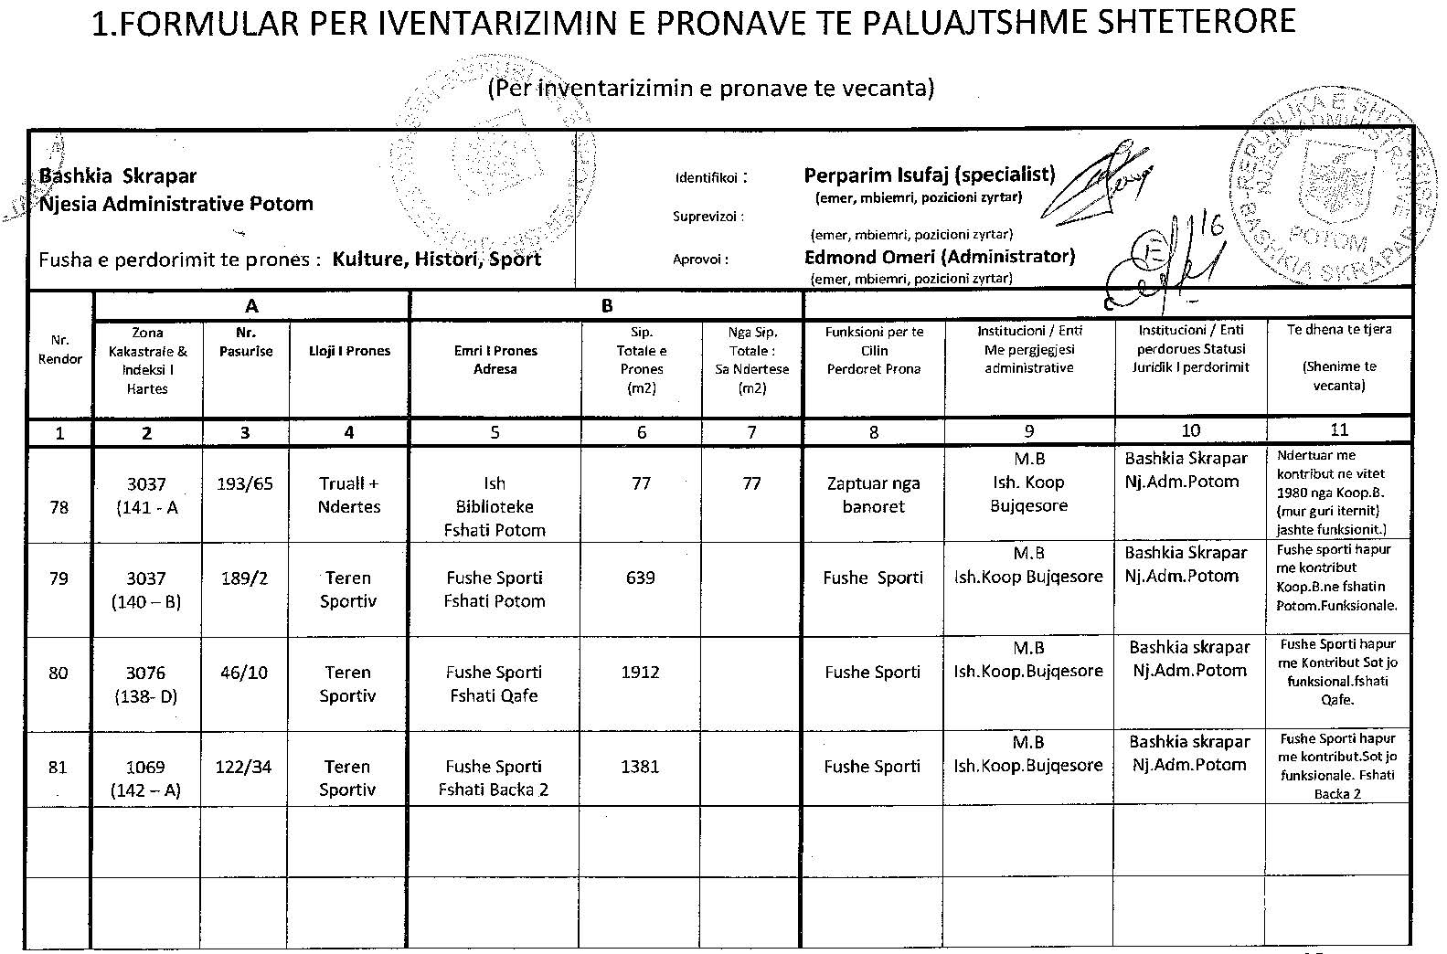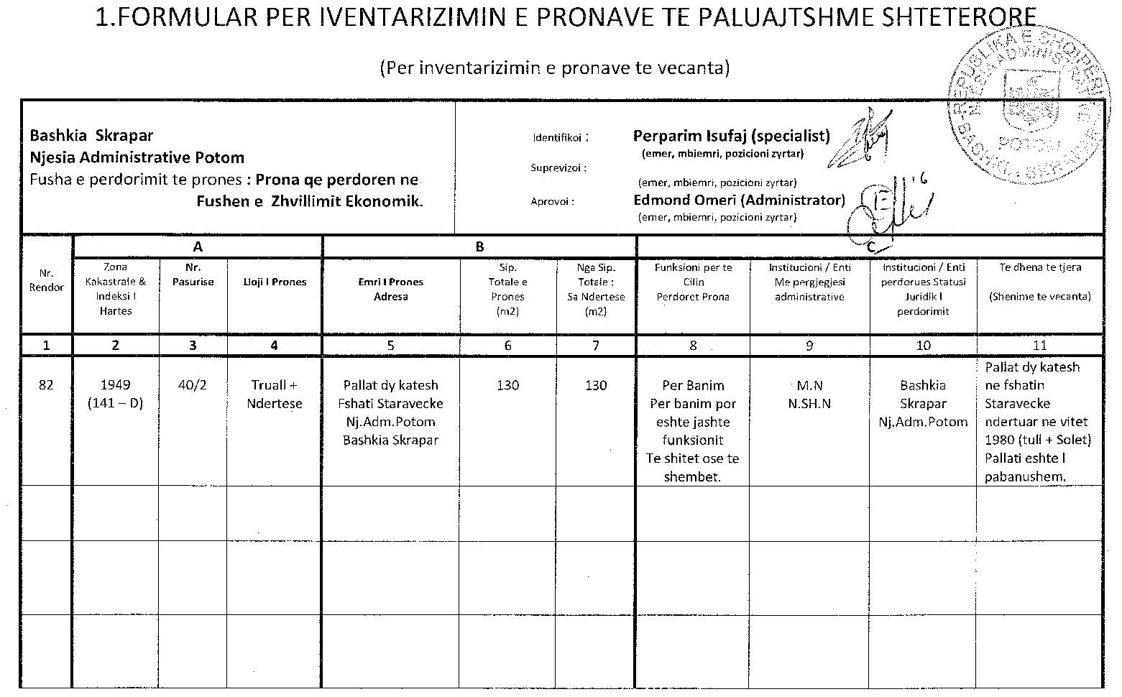
1. FORMULAR PËR INVENTARIZIMIN E PRONAVE TË PALUAJTSHME SHTETËRORE
1. FORMULAR PËR INVENTARIZIMIN E PRONAVE TË PALUAJTSHME SHTETËRORE
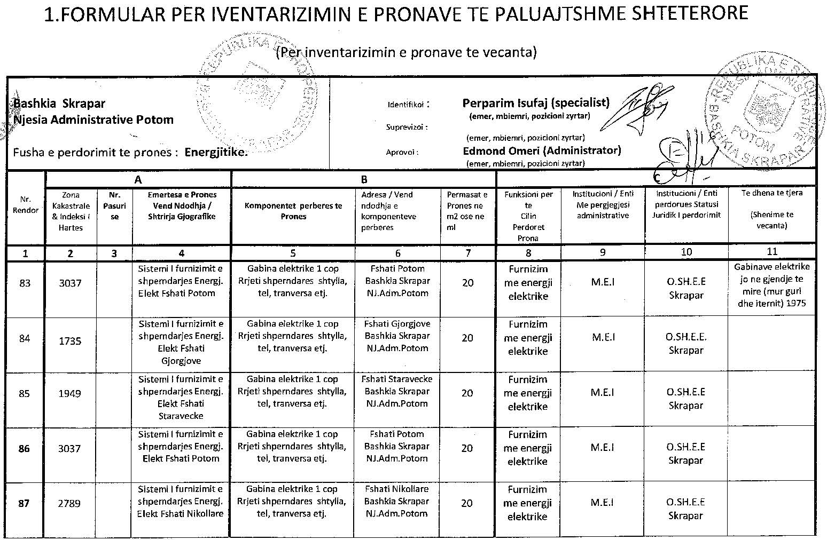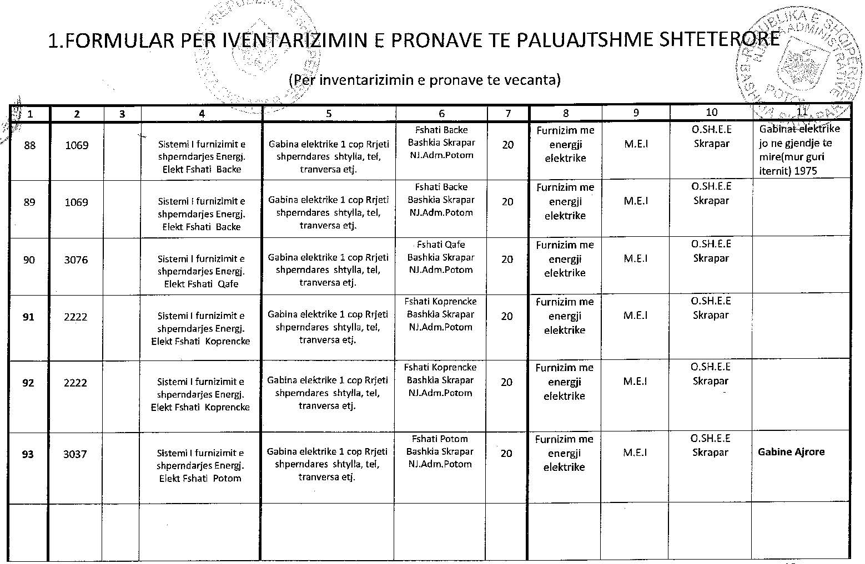
1. FORMULAR PËR INVENTARIZIMIN E PRONAVE TË PALUAJTSHME SHTETËRORE
1. FORMULAR PËR INVENTARIZIMIN E PRONAVE TË PALUAJTSHME SHTETËRORE
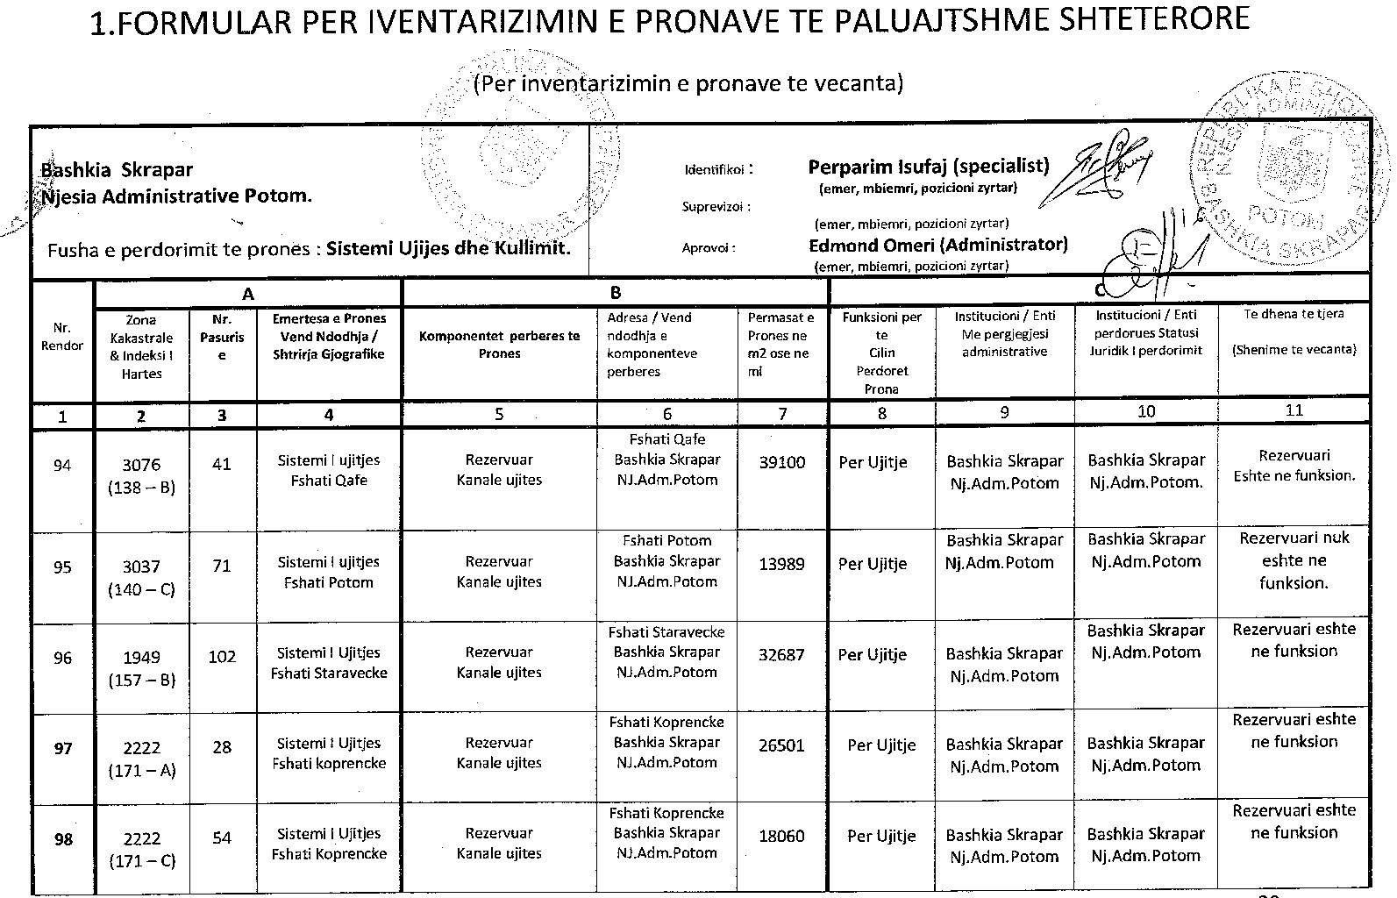
1. FORMULAR PËR INVENTARIZIMIN E PRONAVE TË PALUAJTSHME SHTETËRORE

VENDIM

Nr. 342, datë 19.4.2017

PËR DHËNIEN E MIRATIMIT PËR LIDHJEN E KONTRATËS NDRYSHUESE TË QIRASË, ME TARIFËN 1 EURO/KONTRATA, NDËRMJET MINISTRISË SË ZHVILLIMIT EKONOMIK, TURIZMIT TREGTISË DHE SIPËRMARRJES, SI QIRADHËNËS, DHE SHOQËRISË “LIBEREST”, SH.P.K., PËR PASURINË “AGJENCIA E REZERVAVE TË SHTETIT DORËZ, KOMUNA QENDËR, LIBRAZHD”

Në mbështetje të nenit 100 të Kushtetutës dhe të vendimit nr.54, datë 5.2.2014, të Këshillit të Ministrave, “Për përcaktimin e kritereve, të procedurës dhe mënyrës së dhënies me qira, enfiteozë apo kontratave të tjera të pasurisë shtetërore”, të ndryshuar, me propozimin e ministrit të Zhvillimit Ekonomik, Turizmit, Tregtisë dhe Sipërmarrjes, Këshilli i Ministrave
VENDOSI:

1. Dhënien e miratimit për lidhjen e kontratës ndryshuese të qirasë, me tarifën 1 euro/kontrata, ndërmjet Ministrisë së Zhvillimit Ekonomik, Turizmit, Tregtisë dhe Sipërmarrjes, si qiradhënës, dhe shoqërisë “Liberest”, sh.p.k., si qiramarrës, për pasurinë “Agjencia e Rezervave të Shtetit Dorëz, komuna Qendër, Librazhd”, të miratuar me vendimin nr.637, datë 1.10.2014, të Këshillit të Ministrave, sipas tekstit bashkëlidhur këtij vendimi.
2. Ngarkohet Ministria e Zhvillimit Ekonomik, Turizmit, Tregtisë dhe Sipërmarrjes për ndjekjen dhe zbatimin e këtij vendimi.
Ky vendim hyn në fuqi pas botimit në Fletoren Zyrtare.

ZËVENDËSKRYEMINISTRI
Niko Peleshi

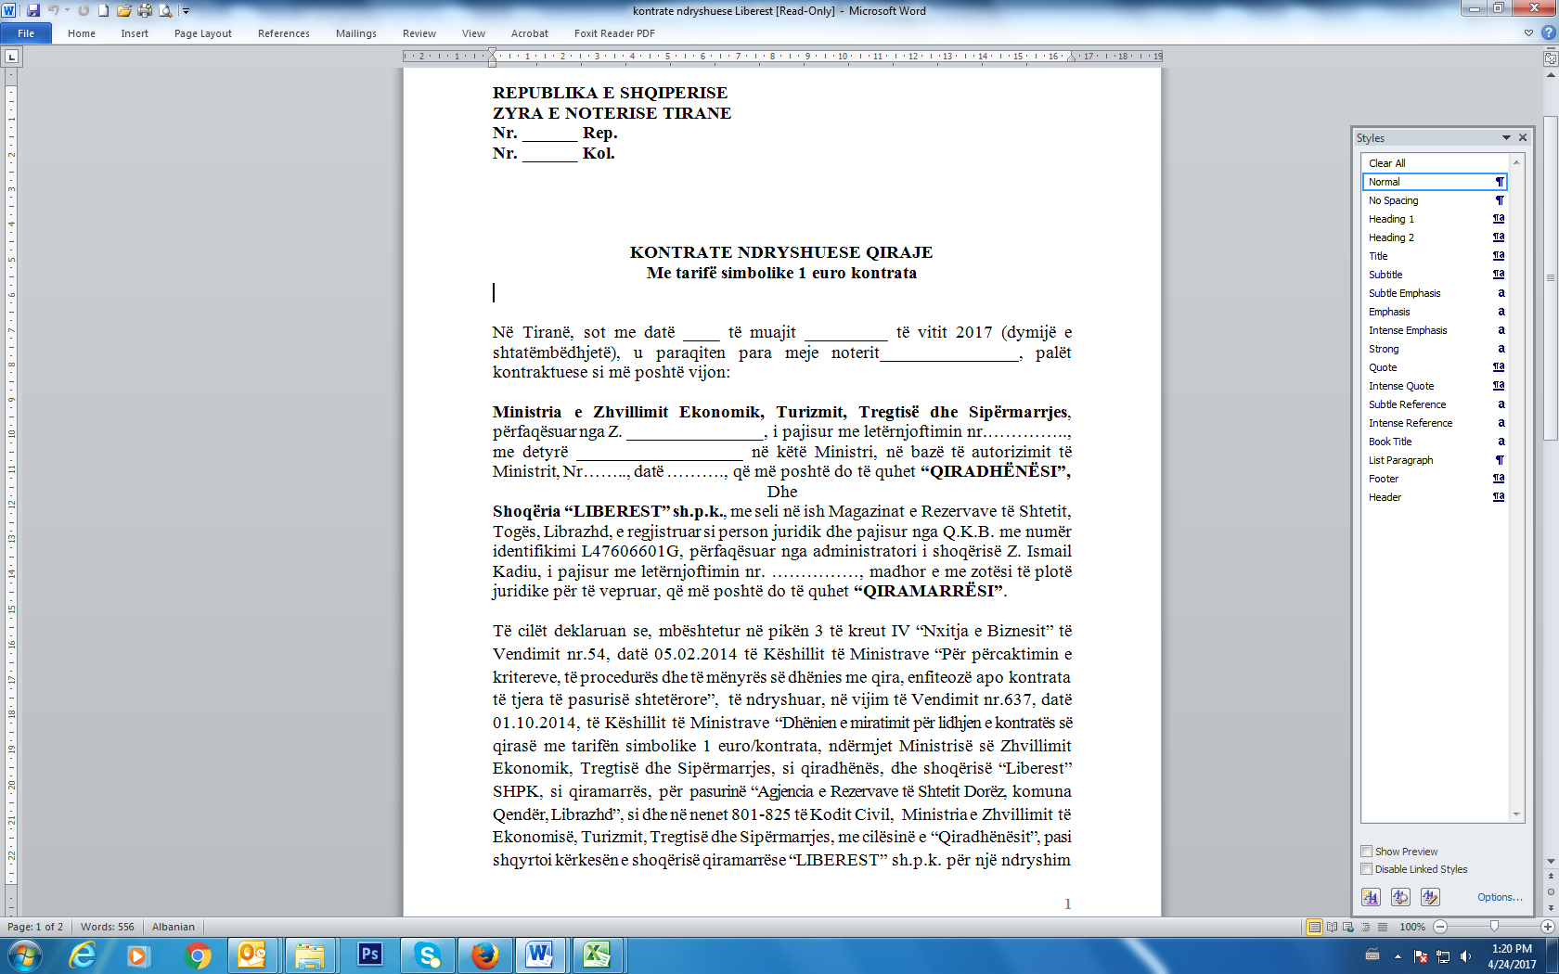

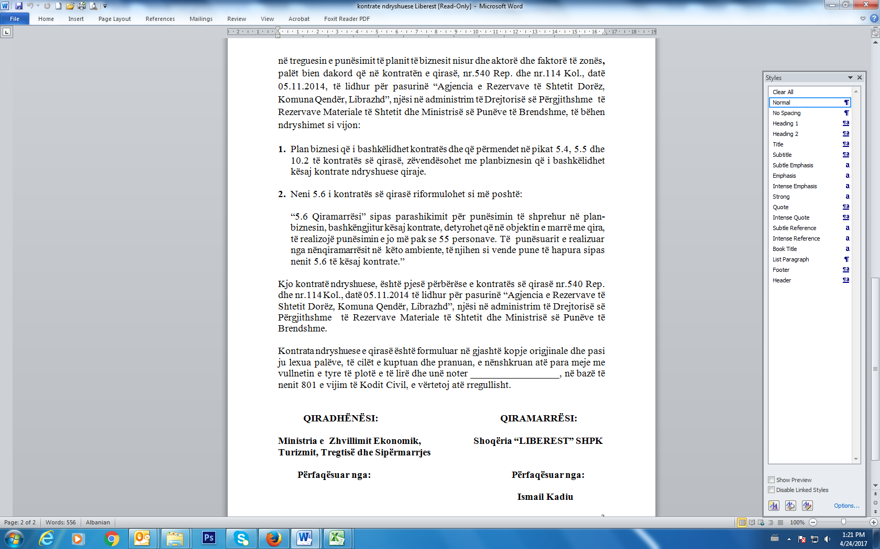



VENDIM

Nr. 343, datë 19.4.2017

PËR DISA SHTESA DHE NDRYSHIME NË VENDIMIN NR.614, DATË 7.7.2015, TË KËSHILLIT TË MINISTRAVE, “PËR PËRCAKTIMIN E PROCEDURAVE TË PRIVATIZIMIT TË BANESAVE DHE OBJEKTEVE TË KTHYERA NË FOND BANESE, ME VENDIME TË ORGANEVE TË QEVERISJES VENDORE, NË PRONËSI TË NJËSIVE TË QEVERISJES VENDORE DHE TË SHTETIT, KU JANË SISTEMUAR ME STREHIM BANORË TË PAJISUR ME AUTORIZIM NGA ORGANET KOMPETENTE”

Në mbështetje të nenit 100 të Kushtetutës dhe të pikës 4, të nenit 39/1, të ligjit nr.9232, datë 13.5.2004, “Për programet sociale të strehimit”, të ndryshuar, me propozimin e ministrit të Zhvillimit Urban, Këshilli i Ministrave

VENDOSI:

Në vendimin nr. 614, datë 7.7.2015, të Këshillit të Ministrave, bëhen shtesat dhe ndryshimet, si më poshtë vijon:
1. Pas pikës 2 shtohet pika 2/1, me këtë përmbajtje:
“2/1. Brenda 1 (një) viti, nga miratimi i këtij vendimi, bashkia njofton qytetarët me mjete të njoftimit publik, ku përfshihen afishimi i njoftimit në mjediset e bashkisë, në vende publike ose botimi i njoftimit në gazetën e pushtetit vendor, njoftimi me postë, postë e thjeshtë ose e porositur, dorëzimi personalisht i njoftimit, nëpërmjet të tretit apo postës, për të paraqitur kërkesat e tyre për privatizimin e banesave, objekteve të kthyera në fond banese dhe për procedurat që duhet të ndjekin.”.
2. Në pikën 4, fjalët “...brenda 1 (një) viti, nga momenti i hyrjes në fuqi të këtij vendimi...”, zëvendësohen me “...brenda 1 (një) viti nga njoftimi publik i bashkisë...”.
3. Pas pikës 7 shtohet pika 7/1, me këtë përmbajtje:
“7/1. Pas kalimit të së drejtës së pronësisë në favor të njësive të qeverisjes vendore, kjo e fundit nis procedurat për regjistrimin e pronës në emër të saj, sipas afateve të përcaktuara në ligjin nr.33, datë 21.3.2012, “Për regjistrimin e pasurive të paluajtshme”, të ndryshuar. Pas regjistrimit në zyrën vendore të regjistrimit të pasurive të paluajtshme, bashkia bën njoftimin me mjete publike për fillimin e procedurës së privatizimit.”.
4. Në pikën 10, fjalët “...për pikat 4 e 16...”, zëvendësohen me “...për pikat 4 e 15...”.
5. Pas pikës 11 shtohet pika 11/1, me këtë përmbajtje :
“11/1. Në rastet kur banesës apo objektit që kthehet në fond banese nuk mund t’i përcaktohet data e ndërtimit, për shkak të mungesës së dokumentacionit, koefiçenti i amortizimit të llogaritet me datën e lëshimit të autorizimit të dhënë familjes për strehim në këtë banesë apo objekt.”.
6. Pika 14 ndryshohet, si më poshtë vijon:
“14. Njësitë e qeverisjes vendore, brenda 1(një) muaji, nga dorëzimi i dokumentacionit nga qytetarët, shqyrton dosjen e privatizimit dhe vendos pranimin ose refuzimin e saj.”.
7. Në pikën 17, fjalët “Nëse familja...” zëvendësohen me “Nëse subjektet, sipas shkronjave “a” dhe “b”, të pikës 3, të këtij vendimi...”.
8. Pas pikës 23 shtohen pikat 23/1 dhe 23/2, me këtë përmbajtje:
“23/1. Nëse subjektet përfituese nuk respektojnë afatet e përcaktuara në pikat 4 e 15, për paraqitjen e kërkesës për privatizim dhe lidhjen e kontratës së privatizimit me bashkinë, banesa ose objekti i kthyer në fond banese kalon në banesë sociale me qira, me vendim të këshillit bashkiak. Bashkia duhet të lidhë kontratat e qirasë me qytetarët, banorë në këto objekte.
Nëse familja nuk pranon të qëndrojë më gjatë, në cilësinë e qiramarrësit, në banesë sociale, atëherë bashkia ndjek procedurat e përcaktuara për programin e banesave sociale me qira, për qëllime të strehimit social për familjet në nevojë.
23/2. Për përcaktimin e masës së qirasë, bashkia vepron sikurse për përcaktimin e qirasë në banesat sociale me qira, sipas pikës 3, të nenit 11, të ligjit nr.9232, datë 13.5.2004, “Për programet sociale për strehimin e banorëve të zonave urbane”, të ndryshuar. Kontratat e qirave rinovohen çdo vit pranë bashkive përkatëse.”.
Ky vendim hyn në fuqi pas botimit në Fletoren Zyrtare.

ZËVENDËSKRYEMINISTRI
Niko Peleshi

VENDIM

Nr. 344, datë 19.4.2017

PËR DISA NDRYSHIME DHE SHTESA NË VENDIMIN NR. 970, DATË 2.12.2015, TË KËSHILLIT TË MINISTRAVE, “PËR PËRCAKTIMIN E PROCEDURAVE DHE TË KUSHTEVE PËR DHËNIEN E LICENCAVE PËR TREGTIMIN E NAFTËS BRUTO DHE NËNPRODUKTEVE TË SAJ”

Në mbështetje të nenit 100 të Kushtetutës, të neneve 19, 20 e 21, të ligjit nr. 8450, datë 24.2.1999, “Për përpunimin, transportimin dhe tregtimin e naftës, gazit dhe nënprodukteve të tyre”, të ndryshuar, me propozimin e ministrit të Energjisë dhe Industrisë, Këshilli i Ministrave

VENDOSI:

I. Në vendimin nr.970, datë 2.12.2015, të Këshillit të Ministrave, bëhen këto ndryshime dhe shtesa:
1. Në kreun I, pika 3, shkronja “ç”, ndryshohet, si më poshtë:
“ç) Dokumentacioni që vërteton se depozitat dhe linjat përkatëse teknologjike që realizojnë funksionimin e tyre si dhe magazinat në rastin e tregtimit të vajrave lubrifikante janë ndërtuar në përputhje me legjislacionin në fuqi për planifikimin e territorit.”.
2. Në kreun II, bëhen ndryshimet, si më poshtë vijon:
- Shkronjat “a” dhe “c”, të pikës 2, ndryshohen, si më poshtë:
“a) Ekstraktin historik dhe tregtar të regjistrit tregtar nga Qendra Kombëtare e Biznesit, ku në objekt të ketë të përcaktuar veprimtarinë e tregtimit të naftës bruto dhe/ose nënprodukteve të saj;
c) Dokumentacioni që vërteton se stacioni i shitjes së karburantit është ndërtuar në përputhje me legjislacionin në fuqi për planifikimin e territorit ose që është në procedurë legalizimi në përputhje me legjislacionin në fuqi.”.
- Shkronja “ë”, shfuqizohet.
- Pas pikës 6, shtohet pika 6.1, me këtë përmbajtje:
“6.1 Në rast se personi juridik nuk riparaqet dokumentacionin e kërkuar, brenda 45 (dyzet e pesë) ditëve, autoriteti licencues në përputhje me parashikimet ligjore ndërmerr të gjitha masat e nevojshme për bllokimin e aktivitetit tregtar, deri në riparaqitjen e dokumentacionit të plotë nga ana e personit juridik, për pajisjen e tij me licencë për tregtimin me pakicë të karburanteve, gazit të lëngshëm, të naftës për automjetet, vajrave lubrifikante dhe lëndëve djegëse për përdorim nga konsumatorët fundorë.”.
- Pika 9 ndryshohet, si më poshtë vijon:
“9. Pagesa për dhënien dhe përsëritjen e licencave për stacionet e shitjes së karburanteve, gazit të lëngshëm, të naftës për automjetet dhe vajrat lubrifikante, është 3 000 000 (tre milionë) lekë për Bashkinë e Tiranës dhe 1 000 000 (një milion) lekë për bashkitë e tjera.”.
- Pika 10 ndryshohet, si më poshtë vijon:
“10. Pagesa për dhënien dhe përsëritjen e licencave për njësitë e shitjes së lëndëve djegëse, që ushtrojnë veprimtarinë e tregtimit të tyre për përdorim nga konsumatorët fundorë, është 500 000 (pesëqind mijë) lekë për Bashkinë e Tiranës dhe 100 000 (njëqind mijë) lekë për bashkitë e tjera.”.
- Pas pikës 15, shtohen pikat 15.1 dhe 15.2, me këtë përmbajtje:
“15.1 Në përputhje me legjislacionin në fuqi, organi që ka për detyrë të japë licencën informon, menjëherë, inspektoratin shtetëror përgjegjës dhe bashkëpunon me të për marrjen e masave të bllokimit të veprimtarisë së subjekteve që ushtrojnë, pa licencë, aktivitetin e tregtimit me pakicë të karburanteve, gazit të lëngshëm, të naftës për automjetet, vajrave lubrifikante dhe lëndëve djegëse, për përdorim nga konsumatorët fundorë.
15.2 Në përputhje me legjislacionin në fuqi, organi që ka për detyrë të japë licencën informon Drejtorinë e Përgjithshme të Doganave dhe Drejtorinë e Përgjithshme të Tatimeve për subjektet e licencuara dhe vendndodhjen e pikave të depozitimit apo të tregtimit, në mënyrë që këto të fundit të kontrollojnë zbatueshmërinë e legjislacionit në fuqi.”.
II. Ngarkohen Ministria e Energjisë dhe Industrisë, Ministria e Transportit dhe Infrastruktu-rës, Qendra Kombëtare e Biznesit dhe njësitë e vetëqeverisjes vendore për zbatimin e këtij vendimi.
Ky vendim hyn në fuqi pas botimit në Fletoren Zyrtare.

ZËVENDËSKRYEMINISTRI
Niko Peleshi

VENDIM

Nr. 346, datë 19.4.2017

PËR PËRCAKTIMIN E KRITERIT TË NOTËS MESATARE PËR PRANIMIN E KANDIDATËVE NË PROGRAMET E STUDIMEVE TË CIKLIT TË PARË DHE PROGRAMET E INTEGRUARA TË STUDIMEVE TË CIKLIT TË DYTË, NË INSTITUCIONET E ARSIMIT TË LARTË, PËR VITIN AKADEMIK 2017-2018

Në mbështetje të nenit 100 të Kushtetutës dhe të nenit 74, të ligjit nr.80/2015, “Për arsimin e lartë dhe kërkimin shkencor në institucionet e arsimit të lartë në Republikën e Shqipërisë”, me propozimin e ministrit të Arsimit dhe Sportit, Këshilli i Ministrave

VENDOSI:

1. Kanë të drejtën të aplikojnë për t’u pranuar në programet e studimeve të ciklit të parë dhe programet e integruara të studimeve të ciklit të dytë në institucionet e arsimit të lartë kandidatët që kanë përfunduar me sukses nivelin e arsimit të mesëm të lartë dhe që plotësojnë kriterin e notës mesatare të përcaktuar në këtë vendim.
2. Për të gjithë kandidatët, të cilët kanë përfunduar nivelin e arsimit të mesëm të lartë, nota mesatare minimale për t’u pranuar në programet e studimeve të ciklit të parë dhe programet e integruara të studimeve të ciklit të dytë, në institucionet e arsimit të lartë, për vitin akademik 2017-2018, të jetë 6 (gjashtë). Nota mesatare për t’u pranuar në institucionet e arsimit të lartë përllogaritet si mesatare aritmetike e thjeshtë e treguesve të mëposhtëm:
a) Mesatarja aritmetike e thjeshtë e notave përfundimtare vjetore të lëndëve për të gjitha vitet e shkollimit në arsimin e mesëm të lartë;
b) Mesatarja aritmetike e thjeshtë e notave të provimeve të maturës/Maturës Shtetërore.
3. Kandidatët që aplikojnë për t’u pranuar në programet e studimeve dyvjeçare me karakter profesional nuk kanë detyrimin të plotësojnë kriterin e notës mesatare të parashikuar në këtë vendim.
4. Institucionet arsimore të arsimit të mesëm të lartë dhe njësitë arsimore vendore janë përgjegjëse për përllogaritjen e notës mesatare dhe përcjelljen e të dhënave pranë strukturave të ngarkuara nga Ministria e Arsimit dhe Sportit.
5. Procedurat për njëvlershmërinë e dokumen-teve të paraqitura nga shtetasit shqiptarë dhe të huaj, të cilët kanë përfunduar nivelin e arsimit të mesëm të lartë jashtë vendit dhe përllogaritja e notës mesatare për këta kandidatë të kryhen nga Ministria e Arsimit dhe Sportit bazuar në përcak-timet e pikës 2, të këtij vendimi, me përjashtim të rasteve kur nuk aplikohen provime mature, maturë shtetërore apo provime lirimi. Në këto raste, me vendim të komisionit përkatës përcaktohet mënyra e përllogaritjes së notës mesatare. Komisioni përkatës përcjell të dhënat te njësitë arsimore vendore dhe te strukturat e ngarkuara nga Ministria e Arsimit dhe Sportit.
6. Ngarkohen Ministria e Arsimit dhe Sportit, institucionet arsimore të arsimit të mesëm të lartë, njësitë arsimore vendore dhe institucionet e arsimit të lartë për zbatimin e këtij vendimi.
Ky vendim hyn në fuqi pas botimit në Fletoren Zyrtare.

ZËVENDËSKRYEMINISTRI
Niko Peleshi

VENDIM

Nr. 347, datë 19.4.2017

PËR DISA NDRYSHIME NË VENDIMIN NR. 303, DATË 5.4.2017, TË KËSHILLIT TË MINISTRAVE, “PËR KALIMIN NË PËRGJEGJËSI ADMINISTRIMI TË PRONËS SHTETËRORE ME EMËRTIMIN “KLUBI SPORTIV DINAMO”, TIRANË, MINISTRISË SË ARSIMIT DHE SPORTIT, PËR DHËNIEN NË PËRDORIM FEDERATËS SHQIPTARE TË FUTBOLLIT”

Në mbështetje të nenit 100 të Kushtetutës, të neneve 13 e 15, të ligjit nr. 8743, datë 22.2.2001, “Për pronat e paluajtshme të shtetit”, të ndryshuar, me propozimin e ministrit të Arsimit dhe Sportit, Këshilli i Ministrave

VENDOSI:

1. Në vendimin nr. 303, datë 5.4.2017, të Këshillit të Ministrave, bëhen këto ndryshime:
a) Pika 1 ndryshon, si më poshtë:
“1. Kalimin në përgjegjësi administrimi Ministrisë së Arsimit dhe Sportit, të pronës shtetërore me emërtimin “Klubi Sportiv Dinamo”, Tiranë, aktualisht në pronësi të Bashkisë Tiranë, me numër pasurie 832, të komponentëve të saj me numrat rendorë 1, 2, 3, 5, 6, 7, 8 e 9, sipas formularit 3, bashkëlidhur këtij vendimi, për t’ia dhënë në përdorim Federatës Shqiptare të Futbollit, me qëllim ndërtimin e kompleksit të zyrave të Federatës Shqiptare të Futbollit, për ushtrimin e funksioneve të veta kulturore e sportive.”.
b) Pika 3, shfuqizohet.
2. Ngarkohen ministri i Arsimit dhe Sportit, ministri i Financave, kryetari i Bashkisë Tiranë, Agjencia e Inventarizimit dhe Transferimit të Pronave të Paluajtshme dhe kryeregjistruesi i Pasurive të Paluajtshme të Republikës së Shqipërisë për ndjekjen dhe zbatimin e këtij vendimi.
Ky vendim hyn në fuqi pas botimit në Fletoren Zyrtare.

ZËVENDËSKRYEMINISTRI
Niko Peleshi

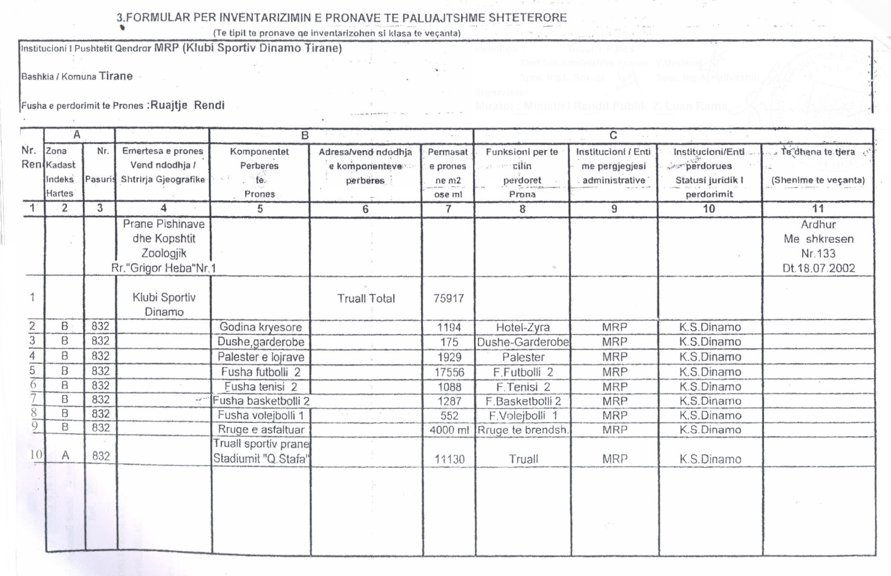

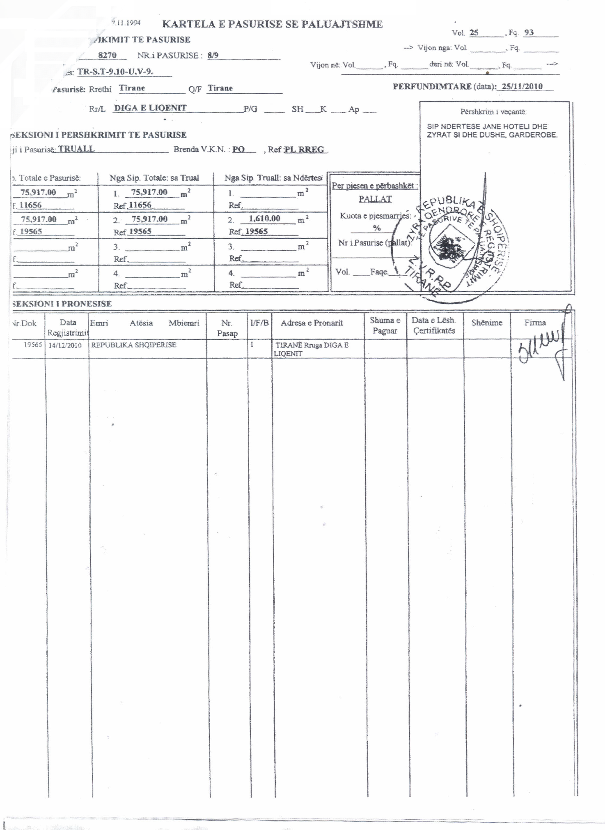

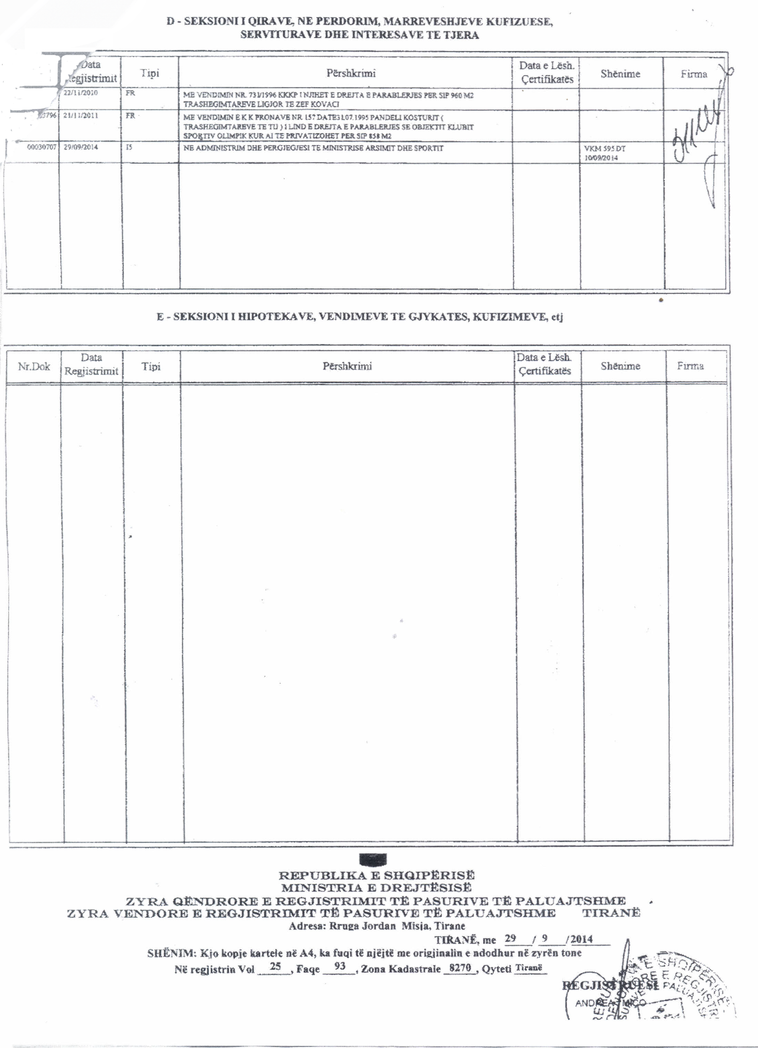

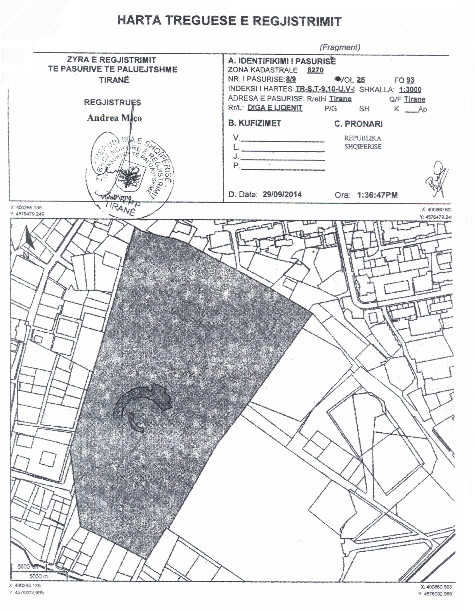

VENDIM

Nr. 349, datë 19.4.2017

PËR PËRCAKTIMIN E MASËS SË FINANCIMIT, NGA BUXHETI I VITIT 2017, PËR BASHKËSITË FETARE TRADICIONALE QË KANË NËNSHKRUAR MARRËVESHJE ME KËSHILLIN E MINISTRAVE

Në mbështetje të nenit 100 të Kushtetutës, të neneve 4 e 6, të ligjit nr. 10140, datë 15.5.2009, “Për financimin nga buxheti i shtetit të bashkësive fetare tradicionale, që kanë nënshkruar marrëveshje me Këshillin e Ministrave”, të nenit 5, të ligjit nr. 9936, datë 26.6.2008, “Për menaxhimin e sistemit buxhetor në Republikën e Shqipërisë”, të ndryshuar, dhe të ligjit nr. 130/2016, datë 15.12.2016, “Për buxhetin e vitit 2017”, me propozimin e ministrit të Mirëqenies Sociale dhe Rinisë, Këshilli i Ministrave

VENDOSI:

1. Masa e financimit, nga buxheti i vitit 2017, prej 109 000 000 (njëqind e nëntë milionë) lekësh, e miratuar për të mbështetur financiarisht bashkësitë fetare, të përdoret, si më poshtë vijon:
a) Komuniteti Mysliman i Shqipërisë përfiton shumën 31 416 000 (tridhjetë e një milionë e katërqind e gjashtëmbëdhjetë mijë) lekë, të ndarë në:
i) 11 748 000 (njëmbëdhjetë milionë e shtatëqind e dyzet e tetë mijë) lekë, për financimin me gjysmën e pagës minimale buxhetore për 89 punonjës të administratës;
ii) 19 668 000 (nëntëmbëdhjetë milionë e gjashtëqind e gjashtëdhjetë e tetë mijë) lekë, për financimin me gjysmën e pagës minimale buxhetore për 149 punonjës të institucioneve të arsimit parashkollor, parauniversitar dhe universitar.
b) Kisha Ortodokse Autoqefale e Shqipërisë përfiton shumën 25 872 000 (njëzet e pesë milionë e tetëqind e shtatëdhjetë e dy mijë) lekë, të ndarë në:
i) 20 592 000 (njëzet milionë e pesëqind e nëntëdhjetë e dy mijë) lekë, për financimin me gjysmën e pagës minimale buxhetore për 156 punonjës të administratës;
ii) 5 280 000 (pesë milionë e dyqind e tetëdhjetë mijë) lekë, për financimin me gjysmën e pagës minimale buxhetore për 40 punonjës të institucioneve të arsimit parashkollor, parauniver-sitar dhe universitar.
c) Kisha Katolike në Shqipëri përfiton shumën 25 872 000 (njëzet e pesë milionë e tetëqind e shtatëdhjetë e dy mijë) lekë, të ndarë në:
i) 5 676 000 (pesë milionë e gjashtëqind e shtatëdhjetë e gjashtë mijë) lekë, për financimin me gjysmën e pagës minimale buxhetore për 43 punonjës të administratës;
ii) 20 196 000 (njëzet milionë e njëqind e nëntëdhjetë e gjashtë mijë) lekë, për financimin me gjysmën e pagës minimale buxhetore për 153 punonjës të institucioneve të arsimit parashkollor, parauniversitar dhe universitar.
ç) Kryegjyshata Botërore Bektashiane përfiton shumën 25 840 000 (njëzet e pesë milionë e tetëqind e dyzet mijë) lekë, të ndarë në:
i) 3 696 000 (tre milionë e gjashtëqind e nëntëdhjetë e gjashtë mijë) lekë, për financimin deri në gjysmën e pagës minimale buxhetore për 28 punonjës të administratës;
ii) 15 144 000 (pesëmbëdhjetë milionë e njëqind e dyzet e katër mijë) lekë, përkatësisht,:
- 10 144 000 (dhjetë milionë e njëqind e dyzet e katër mijë) lekë, për ndërtimin e Teqesë së Elbasanit;
- 3 000 000 (tre milionë) lekë, për ndërtimin e Teqesë në Shtufit, Gjirokastër;
- 2 000 000 (dy milionë) lekë, për ndërtimin e Teqesë së Martaneshit.
iii) 7 000 000 (shtatë milionë) lekë, për shkak të pozitës së veçantë, si Kryegjyshatë Botërore, me qendër në Tiranë, dhe të shtrirjes së veprimtarisë së saj jashtë vendit, që do të përdoren për të mbuluar plotësisht ose pjesërisht kërkesë-preventivat e paraqitura prej saj në kërkesën e vitit 2017, sipas dokumentacionit financiar të paraqitur për kryerjen e veprimtarive të parashtruara.
2. Kalimi i fondit të përcaktuar në pikën 1, të këtij vendimi, të bëhet brenda muajit prill të vitit 2017.
3. Ngarkohen Ministria e Mirëqenies Sociale dhe Rinisë, Ministria e Financave dhe Komiteti Shtetëror për Kultet për zbatimin e këtij vendimi.
Ky vendim hyn në fuqi menjëherë dhe botohet në Fletoren Zyrtare.

ZËVENDËSKRYEMINISTRI
Niko Peleshi

VENDIM

Nr. 350, datë 19.4.2017

PËR TRAJTIMIN ME PAGË DHE SHTESA MBI PAGË TË PUNONJËSVE TË SHËRBIMIT TË MBROJTJES NGA ZJARRI DHE SHPËTIMIN

Në mbështetje të nenit 100 të Kushtetutës, të pikës 2, të nenit 4, të ligjit nr. 10405, datë 24.3.2011, “Për kompetencat për caktimin e pagave dhe të shpërblimeve”, të ndryshuar, të pikave 1, shkronja “a” dhe 2, të nenit 31, të ligjit nr. 152/2015, “Për Shërbimin e Mbrojtjes nga Zjarri dhe Shpëtimin”, me propozimin e ministrit të Shtetit për Inovacionin dhe Administratën Publike dhe ministrit të Financave, Këshilli i Ministrave

VENDOSI:

1. Miratimin e strukturës dhe të niveleve të pagave për gradë dhe shtesave mbi pagë, për punonjësit e Shërbimit të Mbrojtjes nga Zjarri dhe Shpëtimin.
2. Struktura dhe nivelet e pagave bazë për gradë, për punonjësit e Shërbimit të Mbrojtjes nga Zjarri dhe Shpëtimin, janë sipas lidhjes nr.1, që i bashkëlidhet këtij vendimi dhe është pjesë përbërëse e tij.
3. Punonjësit e Shërbimit të Mbrojtjes nga Zjarri dhe Shpëtimin, për çdo vit vjetërsi shërbimi, përfitojnë shtesë mbi pagë, në masën 1 për qind për çdo vit, deri në 25 vjet. Kjo shtesë llogaritet mbi vlerën e pagës bazë të gradës “Asistent zjarrfikës”. Për efekt të llogaritjes së kësaj shtese, vite shërbimi do të konsiderohen vitet e qëndrimit në gradë, të dokumentuara në librezën e punës së çdo punonjësi, në strukturat e Policisë së Mbrojtjes nga Zjarri dhe Shpëtimin, Forcave të Armatosura, Policisë së Burgjeve, Gardës së Republikës, Shërbimit për Çështjet e Brendshme dhe Ankesat, si dhe në strukturat e Shërbimit Informativ të Shtetit.
4. Vitet që përjashtohen nga llogaritja e shtesës së vjetërsisë në shërbim, vetëm për efekt pagese, janë vitet e sigurimit vullnetar, vetëpunësimit, vitet e punës si punonjës pa grada, vitet e shërbimit ushtarak për meshkujt, vitet e shkollimit në institucionet e arsimit ushtarak të Ministrisë së Punëve të Brendshme e të Ministrisë së Mbrojtjes, si dhe periudhat e trajtimit me pagesë papunësie apo pagesë kalimtare.
5. Vendimi nr.438, datë 13.7.2007, i Këshillit të Ministrave, “Për pagat e punonjësve të Policisë së Mbrojtjes nga Zjarri dhe Shpëtimin”, i ndryshuar, shfuqizohet.
6. Efektet financiare, që rrjedhin nga zbatimi i këtij vendimi, për vitin 2017, të përballohen nga fondet e miratuara në ligjin nr.130/2016, “Për buxhetin e vitit 2017”, për politikat e reja të pagave.
Ky vendim hyn në fuqi pas botimit në Fletoren Zyrtare dhe i shtrin efektet nga data 1 mars 2017.

ZËVENDËSKRYEMINISTRI
Niko Peleshi

LIDHJA NR.1
STRUKTURA DHE NIVELET E PAGAVE PËR PUNONJËSIT E SHËRBIMIT TË
MBROJTJES NGA ZJARRI DHE SHPËTIMIN

Niveli | Grada | Paga bazë  për gradë | Shtesa për natyrë të veçantë pune
Niveli bazë | Asistent Zjarrfikës | 40000 | 7000
 | Zjarrfikës | 46000 | 8000
 | Kryezjarrfikës | 48000 | 8000
Niveli i mesëm | Inspektor Zjarrfikës | 56000 | 6000
 | Kryeinspektor Zjarrfikës | 65000 | 6000
 | Komisar Zjarrfikës | 85000 | 6000
Niveli I lartë | Drejtues Zjarrfikës | 97000
 | Drejtues i Parë Zjarrfikës | 108000
Niveli madhor | Drejtues i Lartë Zjarrfikës | 118000

VENDIM

Nr. 351, datë 19.4.2017

PËR NJË SHTESË NË VENDIMIN NR.175, DATË 8.3.2017, TË KËSHILLIT TË MINISTRAVE, “PËR TRAJTIMIN ME PAGË DHE SHTESA MBI PAGË TË PUNONJËSVE MËSIMORË NË ARSIMIN PARAUNIVERSITAR”

Në mbështetje të nenit 100 të Kushtetutës, të ligjit nr. 10405, datë 24.3.2011, “Për kompetencat për caktimin e pagave dhe të shpërblimeve”, të ligjit nr. 69/2012, “Për sistemin arsimor parauniversitar në Republikën e Shqipërisë”, të ndryshuar, dhe të ligjit nr. 130/2016, “Për buxhetin e vitit 2017”, me propozimin e ministrit të Shtetit për Inovacionin dhe Administratën Publike dhe ministrit të Financave, Këshilli i Ministrave

VENDOSI:

Në fund të pikës 3.a, të vendimit nr.175, datë 8.3.2017, të Këshillit të Ministrave, shtohet një paragraf me këtë përmbajtje:
“Punonjësit aktualë mësimorë/edukatorë të cilët zotërojnë diplomë të ciklit të parë të studimeve universitare “Bachelor”, ose të barasvlefshme me të, sipas legjislacionit të arsimit të lartë dhe deri para datës 1 mars 2017, kanë përfituar pagën e grupit në masën 14 000 (katërmbëdhjetë mijë) lekë, do të vazhdojnë të përfitojnë të njëjtën masë të pagës së grupit deri në momentin e ndryshimit të nivelit të diplomës, apo ndërprerjes së marrëdhënieve të punës me institucionin arsimor përkatës.
Punonjësit mësimorë/edukatorë që fillojnë punë për herë të parë si punonjës mësimorë/edukatorë në arsimin parauniversitar pas datës 1 mars 2017, do të trajtohen me pagë grupi sipas përcaktimeve të lidhjes nr.2 të vendimit.”.
Ky vendim hyn në fuqi pas botimit në Fletoren Zyrtare dhe i shtrin efektet financiare nga data 1 mars 2017.

ZËVENDËSKRYEMINISTRI
Niko Peleshi

VENDIM

Nr. 352, datë 19.4.2017

PËR SHPRONËSIMIN, PËR INTERES PUBLIK, TË PRONARIT TË PASURIVE TË PALUAJTSHME, PRONË PRIVATE, QË PREKEN NGA REALIZIMI I PROJEKTIT “SISTEMIM, ASFALTIM-NDRIÇIM I AKSIT RRUGOR, BLLOKU 11.2 HA, NË LAGJEN “BESËLIDHJA””, FAZA E TRETË, BASHKIA E LEZHËS

Në mbështetje të nenit 100 të Kushtetutës dhe të neneve 5, pika 1, 20 e 21, të ligjit nr. 8561, datë 22.12.1999, “Për shpronësimet dhe marrjen në përdorim të përkohshëm të pasurisë, pronë private, për interes publik”, me propozimin e ministrit të Punëve të Brendshme, Këshilli i Ministrave

VENDOSI:

1. Shpronësimin, për interes publik, të pronarit të pasurive të paluajtshme, pronë private, që preken nga realizimi i projektit “Sistemim, asfaltim-ndriçim i aksit rrugor, blloku 11.2 ha, në lagjen “Besëlidhja””, faza e tretë, Bashkia e Lezhës.
2. Shpronësimi të bëhet në favor të Bashkisë së Lezhës.
3. Pronari i pasurive të paluajtshme, që shpronësohen, të kompensohet në vlerë të plotë, sipas masës përkatëse, që paraqitet në tabelën që i bashkëlidhet këtij vendimi, për pasuritë “truall”, me sipërfaqe 62 (gjashtëdhjetë e dy) m², “ndërtesë”, me sipërfaqe 71.24 (shtatëdhjetë e një pikë njëzet e katër) m², si dhe “njësi”, me sipërfaqe 62 (gjashtëdhjetë e dy) m², me vlerë të përgjithshme të shpronësimit prej 9 751 976 (nëntë milionë e shtatëqind e pesëdhjetë e një mijë e nëntëqind e shtatëdhjetë e gjashtë) lekësh.
4. Vlera e përgjithshme e shpronësimit, prej 9 751 976 (nëntë milionë e shtatëqind e pesëdhjetë e një mijë e nëntëqind e shtatëdhjetë e gjashtë) lekësh, të përballohet nga të ardhurat e Bashkisë së Lezhës, planifikuar në buxhetin e saj.
5. Vlera e shpenzimeve procedurale të përballohet nga Bashkia e Lezhës.
6. Afati i përfundimit të shpronësimit të jetë tre muaj pas datës së hyrjes në fuqi të këtij vendimi.
7. Afati i përfundimit të punimeve të objektit në Bashkinë e Lezhës të jetë në përputhje me afatet e parashikuara nga kjo bashki.
8. Regjistrimi i ri i pasurive: “truall”, me sipërfaqe 62 (gjashtëdhjetë e dy) m², “ndërtesë”, me sipërfaqe 71.24 (shtatëdhjetë e një pikë njëzet e katër) m², si dhe “njësi”, me sipërfaqe 62 (gjashtëdhjetë e dy) m², për realizimin e projektit “Sistemim, asfaltim-ndriçim i aksit rrugor, blloku 11.2 ha, në lagjen “Besëlidhja””, faza e tretë, të bëhet në favor të Bashkisë së Lezhës.

9. Ngarkohen Ministria e Punëve të Brendshme, Zyra Vendore e Regjistrimit të Pasurive të Paluajtshme Lezhë dhe Bashkia e Lezhës për zbatimin e këtij vendimi.
Ky vendim hyn në fuqi menjëherë dhe botohet në Fletoren Zyrtare.

ZËVENDËSKRYEMINISTRI
Niko Peleshi

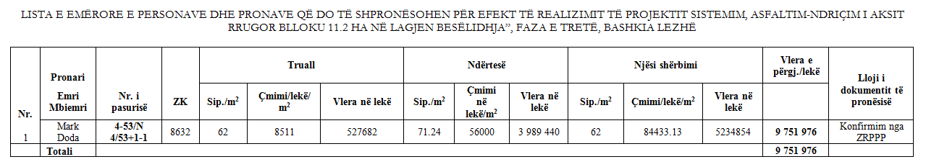

VENDIM

Nr. 353, datë 19.4.2017

PËR PËRCAKTIMIN E AUTORITETEVE KONTRAKTORE PËR TË NDËRMARRË E ZHVILLUAR PROCEDURAT PËR DHËNIEN ME KONCESION/ PARTNERITET PUBLIK PRIVAT, TË PROJEKTIT ME OBJEKT “PËRMIRËSIMI I INFRASTRUKTURAVE ARSIMORE NË BASHKINË E TIRANËS”

Në mbështetje të nenit 100 të Kushtetutës dhe të pikës 3, të nenit 13, të ligjit nr. 125/2013, “Për koncesionet dhe partneritetin publik privat”, të ndryshuar, me propozimin e ministrit të Arsimit dhe Sportit, Këshilli i Ministrave

VENDOSI:

1. Përcaktimin e Ministrisë së Arsimit dhe Sportit dhe të Bashkisë Tiranë si autoritete kontraktore për të ndërmarrë e zhvilluar procedurat për dhënie me koncesion/partneritet publik privat të projektit për përmirësimin e infrastrukturave arsimore në Bashkinë e Tiranës.
2. Ngarkohet Bashkia Tiranë të administrojë procedurat për dhënien me koncesion/PPP, në përputhje me ligjin nr. 125/2013, “Për koncesionet dhe partneritetin publik privat”, të ndryshuar, të projektit me objekt “Përmirësimi i infrastrukturave arsimore në Bashkinë e Tiranës”.
3. Ngarkohen Ministria e Arsimit dhe Sporteve dhe Bashkia Tiranë për zbatimin e këtij vendimi.

Ky vendim hyn në fuqi pas botimit në Fletoren Zyrtare.

ZËVENDËSKRYEMINISTRI
Niko Peleshi

VENDIM

Nr. 354, datë 19.4.2017

PËR RISHPËRNDARJE FONDESH NË BUXHETIN E VITIT 2017, NDËRMJET MINISTRISË SË MJEDISIT DHE MINISTRISË SË FINANCAVE, PËR PËRBALLIMIN E PJESSHËM TË KOSTOVE TË EKSPERTIMIT E TË PËRFAQËSIMIT TË AVOKATËVE TË KONTRAKTUAR PËR PËRFAQËSIMIN DHE MBROJTJEN NË ÇËSHTJET E ARBITRAZHIT NDËRKOMBËTAR ICSID, NR.ARB/14/26, ME PALË “ALBANIABEG AMBIENT”, SHPK., “M.ANGELO NOVELLI” DHE “CONSTRUZIONI”, SRL KUNDËR REPUBLIKËS SË SHQIPËRISË

Në mbështetje të nenit 100 të Kushtetutës, të nenit 44, të ligjit nr. 9936, datë 26.6.2008, “Për menaxhimin e sistemit buxhetor në Republikën e Shqipërisë”, të ndryshuar, dhe të ligjit nr. 130/2016, “Për buxhetin e vitit 2017”, me propozimin e ministrit të Mjedisit, Këshilli i Ministrave

VENDOSI:

1. Në buxhetin e miratuar për vitin 2017 të bëhet rishpërndarja e fondeve ndërmjet Ministrisë së Mjedisit dhe Ministrisë së Financave, si më poshtë vijon:
a) Ministrisë së Mjedisit t’i shtohet fondi për shpenzime korrente, në masën 41 000 000 (dyzet e një milionë) lekë, në programin 05320, “Mbrojtja e mjedisit”, për të përballuar pjesërisht kostot e ekspertimit e të përfaqësimit të avokatëve të kontraktuar nga ana e shtetit shqiptar për përfaqësimin dhe mbrojtjen në çështjen e arbitrazhit ndërkombëtar ICSID, nr.ARB/14/26, me palë “Albaniabeg Ambient”, sh.p.k., M.Angelo Novelli dhe “Construzioni”, s.r.l, kundër Shqipërisë;
b) Ministrisë së Financave, në zërin “shpenzime korrente”, t’i pakësohen fondet, përkatësisht:
i) 15 000 000 (pesëmbëdhjetë milionë) lekë, në programin 01110 “Planifikimi, menaxhimi dhe administrimi”;
ii) 26 000 000 (njëzet e gjashtë milionë) lekë, në programin 01120 “Menaxhimi i shpenzimeve publike”.
2. Ngarkohen Ministria e Mjedisit dhe Ministria e Financave për zbatimin e këtij vendimi.
Ky vendim hyn në fuqi menjëherë dhe botohet në Fletoren Zyrtare.

ZËVENDËSKRYEMINISTRI
Niko Peleshi

VENDIM

Nr. 355, datë 19.4.2017

PËR DISA SHTESA DHE NDRYSHIME NË VENDIMIN NR.408, DATË 13.5.2015, TË KËSHILLIT TË MINISTRAVE, “PËR MIRATIMIN E RREGULLORES SË ZHVILLIMIT TË TERRITORIT”,

TË NDRYSHUAR

Në mbështetje të nenit 100 të Kushtetutës dhe të shkronjës “b”, të pikës 2, të nenit 6, të ligjit nr. 107/2014, “Për planifikimin dhe zhvillimin e territorit”, me propozimin e ministrit të Zhvillimit Urban, Këshilli i Ministrave

VENDOSI:

I. Në tekstin e rregullores së zhvillimit të territorit, bashkëlidhur vendimit nr.408, datë 13.5.2015, të Këshillit të Ministrave, të ndryshuar, bëhen shtesat dhe ndryshimet e mëposhtme:

1. Pas shkronjës “dh”, të nenit 17, shtohet shkronja “e”, me këtë përmbajtje:
“e) ndryshime që rezultojnë në ndryshimin e sipërfaqes ndërtimore të objektit, mbi tokë dhe nën tokë, brenda kufijve dhe kushteve urbane të zhvillimit, me kusht që ndryshimi i sipërfaqes ndërtimore mbi tokë të mos tejkalojë masën 2% të sipërfaqes ndërtimore mbi tokë të miratuar në lejen e ndërtimit.”.
2. Shkronja “sh”, e pikës 1, të nenit 19, shfuqizohet.
3. Në fund të pikës 1, të nenit 27, shtohet fjalia, me këtë përmbajtje:
“Ndryshimi i sipërfaqes ndërtimore të përgjithshme, që konstatohet në përfundim të punimeve të ndërtimit të një objekti të ri, nuk konsiderohet shkelje, por marzh gabimi, në rast se nuk tejkalon masën 1% të sipërfaqes ndërtimore të përgjithshme të lejuar me lejen e ndërtimit, me kusht që ndërtimi të jetë në përputhje me kushtet e tjera urbane të zhvillimit.”.
4. Pika 7, e nenit 34, shfuqizohet.
5. Në fund të nenit 45/1 shtohet neni 45/2, me këtë përmbajtje:

“Neni 45/2

Aktet e konformitetit nga KKT-ja

Për çdo aplikim për leje ndërtimi për objektet mbi 9 kate, autoritetet vendore të zhvillimit në çdo rast duhet të marrin paraprakisht aktin e konformitetit nga KKT-ja. Procedura për dhënien e aktit të konformitetit përcaktohet me vendim të Këshillit Kombëtar të Territorit.”.
II. Afatet e parashikuara në rregullore llogariten në ditë pune.
Ky vendim hyn në fuqi pas botimit në Fletoren Zyrtare.

ZËVENDËSKRYEMINISTRI
Niko Peleshi

VENDIM

Nr. 356, datë 19.4.2017

PËR SHPRONËSIMIN, PËR INTERES PUBLIK, TË PRONARËVE TË PASURIVE TË PALUAJTSHME, PRONË PRIVATE, QË PREKEN NGA REALIZIMI I PROJEKTIT “RIKUALIFIKIM URBAN NË TERRITORIN E BASHKISË VLORË”, FAZA I

Në mbështetje të nenit 100 të Kushtetutës, të ligjit nr. 9936, datë 26.6.2008, “Për menaxhimin e sistemit buxhetor në Republikën e Shqipërisë”, ligjit nr. 160/2014, “Për buxhetin e vitit 2015”, dhe të neneve 5, pika 1, 20 e 21, të ligjit nr. 8561, datë 22.12.1999, “Për shpronësimet dhe marrjen në përdorim të përkohshëm të pasurisë, pronë private, për interes publik”, të ndryshuar, me propozimin e ministrit të Zhvillimit Urban, Këshilli i Ministrave

VENDOSI:

1. Shpronësimin, për interes publik, të pronarëve të pasurive të paluajtshme, pronë private, që preken nga realizimi i projektit “Rikualifikim urban në territorin e Bashkisë Vlorë”, faza I.
2. Shpronësimi të bëhet në favor të Bashkisë Vlorë.
3. Pronarët e pasurive të paluajtshme, që shpronësohen, të kompensohen në vlerë të plotë, sipas masës përkatëse që paraqitet në tabelën bashkëlidhur këtij vendimi, për pasuritë “tokë truall” dhe “ndërtesë”, me një vlerë të përgjithshme prej 55 686 002 (pesëdhjetë e pesë milionë e gjashtëqind e tetëdhjetë e gjashtë mijë e dy) lekësh.
4. Vlera e përgjithshme e shpronësimit, prej 55 686 002 (pesëdhjetë e pesë milionë e gjashtëqind e tetëdhjetë e gjashtë mijë e dy) lekësh, të përballohet nga llogaria “Fondi i shpronësimeve”, në Bankën e Shqipërisë. Shpenzimet procedurale, në vlerën 50 000 (pesëdhjetë mijë) lekë, të përballohen nga buxheti i vitit 2017, miratuar për Ministrinë e Zhvillimit Urban.
5. Shpronësimi të fillojë menjëherë pas botimit të këtij vendimi në Fletoren Zyrtare.
6. Pronarët e listës që i bashkëlidhen këtij vendimi të kompensohen, për efekt shpronësimi, pasi të kenë paraqitur dokumentacionin e plotë të pronësisë pranë Bashkisë Vlorë.
7. Zyra Vendore e Regjistrimit të Pasurive të Paluajtshme Vlorë, brenda 30 ditëve, nga data e miratimit të këtij vendimi, në bashkëpunim me Bashkinë Vlorë, të fillojnë procedurat për hedhjen e gjurmës së projektit në hartën kadastrale, sipas planimetrisë së shpronësimit të miratuar, dhe të bëjnë kalimin e pronësisë, për pasuritë e shpronësuara, në favor të shtetit.
8. Zyra Vendore e Regjistrimit të Pasurive të Paluajtshme Vlorë të pezullojë të gjitha transaksionet me pasuritë e shpronësuara, deri në momentin që do të realizohet procesi i hedhjes së gjurmës së projektit në hartën kadastrale si dhe kalimi i pronësisë, për pasuritë e shpronësuara.
9. Ngarkohen Ministria e Financave, Ministria e Zhvillimit Urban, Zyra Vendore e Regjistrimit të Pasurive të Paluajtshme dhe Bashkia Vlorë për zbatimin e këtij vendimi.
Ky vendim hyn në fuqi menjëherë dhe botohet në Fletoren Zyrtare.

ZËVENDËSKRYEMINISTRI
Niko Peleshi

LISTA E PASURIVE QË PREKEN NGA PROJEKTI: “RIKUALIFIKIM URBAN, ME VENDNDODHJE NË TERRITORIN E BASHKISË VLORË” FAZA I

Çmimi i truallit sipas VKM nr. 89/2016
Çmimi për banesat konform VKM nr.138, datë 23.3.2000 konfirmuar sipas ZVRPP
Çmimi për njësitë e shërbimit, konform VKM nr.138, datë 23.3.2000 sipas çmimeve të EKB

Nr. | Zk. | Nr. i pasurisë | Adresa | Pronari | Sip. trualli | Sip. ndërtimi | Çmimi  i truallit leke/m² | Vlera e truallit lekë | Vlera e ndërtimit lekë | Vlera e truallit dhe e ndërtesës | Shënime
1 | 8605 | 6/272 | Vlorë | Bp. Gunbardhi, Velaj, Tartari | 1778 | 0 | 8,300.00 | 14,757,400.00 |  | 14,757,400.00 | Plotësim dokumentacioni
2 | 8605 | 6/240 | Vlorë | Bp Agalliu (Fitnete, Afrim,Dashamir,Marjana,Teferi Agalliu) | 1000.5 | 0 | 8,300.00 | 8,304,150.00 |  | 8,304,150.00 | Plotësim dokumentacioni
3 | 8605 | 6/241 | Vlorë | Bp. Xhemali (Hajri Xhemali, Avni Xhemali,Zaide Xhemali, Agim Xhemali | 432 | 0 | 8,300.00 | 3,585,600.00 |  | 3,585,600.00 | Plotësim dokumentacioni
4 | 8605 | 6/242 | Vlorë | Bp. Xhemali (Hajri Xhemali, Avni Xhemali,Zaide Xhemali, Agim Xhemali | 572 | 0 | 8,300.00 | 4,747,600.00 |  | 4,747,600.00 | Plotësim dokumentacioni
5 | 8605 | 6/66-nd/3 | Vlorë | Agim Xhemali | 0 | 99 | - | - | 2,442,758.00 | 2,442,758.00 | Plotësim dokumentacioni
6 | 8605 | 6/169 | Vlorë | Bp Agalliu | 36 | 0 | 8,300.00 | 298,800.00 |  | 298,800.00 | Plotësim dokumentacioni
7 | 8605 | 6/159 | Vlorë | Bp Agalliu | 113.5 | 0 | 8,300.00 | 942,050.00 |  | 942,050.00 | Plotësim dokumentacioni
8 | 8605 | 11./92 | Vlorë | Bp.Sorra,Agalliu,Topallaj,Velaj, Barakaj,Haxhi,Zinxhiria,Cobani; Graceni, Qemali | 1329 | 0 | 8,300.00 | 11,030,700.00 |  | 11,030,700.00 | Plotësim dokumentacioni
9 | 8605 | 11/176 | Vlorë | Bp.Agalliu | 61 | 0 | 8,300.00 | 506,300.00 |  | 506,300.00 | Plotësim dokumentacioni
10 | 8605 | 11/177 | Vlorë | Bp.Lulja | 350 | 0 | 8,300.00 | 2,905,000.00 |  | 2,905,000.00 | Plotësim dokumentacioni
11 | 8605 | 11/178 | Vlorë | Bp.Kokona, Bino, Celaj, Polloj, Balili | 31 | 0 | 8,300.00 | 257,300.00 |  | 257,300.00 | Plotësim dokumentacioni
12 | 8605 | 11/179 | Vlorë | Bp.Agalliu | 7.3 | 0 | 8,300.00 | 60,590.00 |  | 60,590.00 | Plotësim dokumentacioni
13 | 8602 | 11/180 | Vlorë | Porina Mucaj | 29.5 | 29.5 | 10,903.00 | 321638.5 | 1,385,409.00 | 1,707,047.50 | Plotësim dokumentacioni
14 | 8602 | 11/181 | Vlorë | Bp.Bojaxhi | 25 | 0 | 10,903.00 | 272,575.00 |  | 272,575.00 | Plotësim dokumentacioni
15 | 8602 | 11/182 | Vlorë | Bp.Bojaxhi | 75 | 0 | 10,903.00 | 817,725.00 |  | 817,725.00 | Plotësim dokumentacioni
16 | 8602 | 11/183 | Vlorë | David Dema | 4 | 4 | 10,903.00 | 43,612.00 | 180,127.00 | 223,739.00 | Plotësim dokumentacioni
17 | 8602 | 11/184 | Vlorë | Sabit Rakipi | 70.2 | 49.6 | 10,903.00 | 765,390.60 | 2,061,277.00 | 2,826,667.60 | Plotësim dokumentacioni
 |  |  |  |  |  |  |  |  | Shuma lekë | 55,686,002.10

